УТВЕРЖДАЮ: Глава администрации
Отрадненского сельского поселения Тихорецкого района
Краснодарского края
___________ Денисенко Г. Г.
м.п.

СХЕМА ВОДОСНАБЖЕНИЯ И ВОДООТВЕДЕНИЯ
ОТРАДНЕНСКОГО СЕЛЬСКОГО ПОСЕЛЕНИЯ
ТИХОРЕЦКОГО РАЙОНА
КРАСНОДАРСКОГО КРАЯ
НА ПЕРИОД С 2015 ПО 2025 ГОДЫ

2015 г.
СОДЕРЖАНИЕ
ВВЕДЕНИЕ | 7
ПАСПОРТ СХЕМЫ | 9
1.ВОДОСНАБЖЕНИЕ | 13
1.1 ТЕХНИКО-ЭКОНОМИЧЕСКОЕ СОСТОЯНИЕ ЦЕНТРАЛИЗОВАННЫХ СИСТЕМ ВОДОСНАБЖЕНИЯ | 13
1.1.1Система и структура водоснабжения с делением территорий на эксплуатационные зоны | 13
1.1.2Территории, не охваченные централизованными системами водоснабжения | 13
1.1.3Технологические зоны водоснабжения, зоны централизованного и нецентрализованного водоснабжения и перечень централизованных систем водоснабжения | 13
1.1.4 Результаты технического обследования централизованных  систем водоснабжения | 13
1.1.5 Существующие технические и технологические решения по предотвращению замерзания воды | 41
1.1.6 Перечень лиц владеющих объектами централизованной системой водоснабжения | 42
1.2 НАПРАВЛЕНИЯ РАЗВИТИЯ ЦЕНТРАЛИЗОВАННЫХ СИСТЕМ ВОДОСНАБЖЕНИЯ | 43
1.2.1 Основные направления, принципы, задачи и целевые показатели развития централизованных систем водоснабжения | 43
1.2.2 Различные сценарии развития централизованных систем водоснабжения в зависимости от различных сценариев развития поселения | 45
1.3 БАЛАНС ВОДОСНАБЖЕНИЯ И ПОТРЕБЛЕНИЯ ГОРЯЧЕЙ, ПИТЬЕВОЙ, ТЕХНИЧЕСКОЙ ВОДЫ | 47
1.3.1 Общий баланс подачи и реализации воды, включая анализ и оценку структурных составляющих потерь горячей, питьевой, технической воды при её производстве и транспортировке | 47
1.3.2 Территориальный баланс подачи воды по технологическим зонам водоснабжения | 49
1.3.3 Структурный баланс реализации воды по группам абонентов | 49
1.3.4 Сведения о фактическом потреблении воды исходя из статистических и расчетных данных и сведений о действующих нормативах потребления коммунальных услуг | 49
1.3.5 Существующие системы коммерческого учета воды и планов по установке приборов учета | 50
1.3.6 Анализ резервов и дефицитов производственных мощностей системы водоснабжения поселения | 50
1.3.7 Прогнозные балансы потребления воды на 10 лет с учетом различных сценариев развития поселения | 51
1.3.8 Описание централизованной системы горячего водоснабжения | 52
1.3.9 Сведения о фактическом и ожидаемом потреблении воды | 52
1.3.10 Описание территориальной структуры потребления воды | 52
1.3.11 Сведения о фактических и планируемых потерях воды при её транспортировке | 53
1.3.12 Перспективные балансы водоснабжения, территориальный баланс, баланс по группам абонентов | 53
1.3.13 Расчет требуемой мощности водозаборных и очистных сооружений | 53
1.3.14 Наименование организации, которая наделена статусом гарантирующей организации | 53
1.4 ПРЕДЛОЖЕНИЯ ПО СТРОИТЕЛЬСТВУ, РЕКОНСТРУКЦИИ И МОДЕРНИЗАЦИИ ОБЪЕКТОВ ЦЕНТРАЛИЗОВАННЫХ СИСТЕМ ВОДОСНАБЖЕНИЯ | 55
1.4.1Перечень основных мероприятий по реализации схем водоснабжения с разбивкой по годам | 55
1.4.2 Сведения о вновь строящихся, реконструируемых и предлагаемых к выводу из эксплуатации объектах системы водоснабжения | 55
1.4.3 Сведения о развитии систем диспетчеризации, телемеханизации и систем управления режимами водоснабжения на объектах организации, осуществляющих водоснабжение | 56
1.4.4 Сведения об оснащенности зданий, строений, сооружений приборами учета и их применении при осуществлении расчетов за потребленную воду | 56
1.4.5 Описание вариантов маршрутов прохождения трубопроводов по территории поселения | 57
1.4.6 Рекомендации о месте размещения насосных станций и водонапорных башен | 57
1.4.7 Границы планируемых зон размещения объектов централизованных систем горячего, холодного водоснабжения | 57
1.4.8 Карты существующего и планируемого размещения объектов централизованных систем водоснабжения | 57
1.5 ЭКОЛОГИЧЕСКИЕ АСПЕКТЫ МЕРОПРИЯТИЙ ПО СТРОИТЕЛЬСТВУ, РЕКОНСТРУКЦИИ И МОДЕРНИЗАЦИИ ОБЪЕКТОВ ЦЕНТРАЛИЗОВАННЫХ СИСТЕМ ВОДОСНАБЖЕНИЯ | 58
1.5.1 Меры по предотвращению вредного воздействия на водный бассейн предлагаемых к строительству и реконструкции объектов централизованных систем водоснабжения при сбросе промывных вод | 58
1.5.2 Меры по предотвращению вредного воздействия на окружающую среду при реализации мероприятий по снабжению и хранению химических реагентов, используемых в водоподготовке | 58
1.6 ОЦЕНКА ОБЪЕМОВ КАПИТАЛЬНЫХ ВЛОЖЕНИЙ В СТРОИТЕЛЬСТВО, РЕКОНСТРУКЦИЮ И МОДЕРНИЗАЦИЮ ОБЪЕКТОВ ЦЕНТРАЛИЗОВАННЫХ СИСТЕМ ВОДОСНАБЖЕНИЯ | 61
1.7 ЦЕЛЕВЫЕ ПОКАЗАТЕЛИ РАЗВИТИЯ ЦЕНТРАЛИЗОВАННЫХ СИСТЕМ ВОДОСНАБЖЕНИЯ | 62
1.7.1 Показатели качества питьевой воды | 62
1.7.2 Показатели надежности и бесперебойности водоснабжения. | 62
1.7.3 Показатели качества обслуживания абонентов | 62
1.7.4 Показатели эффективности использования ресурсов при транспортировке | 62
1.7.5 Соотношение цены реализации мероприятий инвестиционной программы и их эффективности – улучшение качества воды | 63
1.7.6 Иные показатели, установленные федеральным органом исполнительной власти, осуществляющим функции по выработке государственной политики и нормативно-правовому регулированию в сфере жилищно-коммунального хозяйства | 64
1.8 ПЕРЕЧЕНЬ ВЫЯВЛЕННЫХ БЕСХОЗЯЙНЫХ ОБЪЕКТОВ ЦЕНТРАЛИЗОВАННЫХ СИСТЕМ ВОДОСНАБЖЕНИЯ | 65
2. ВОДООТВЕДЕНИЕ | 67
2.1 СУЩЕСТВУЮЩЕЕ ПОЛОЖЕНИЕ В СФЕРЕ ВОДООТВЕДЕНИЯ ПОСЕЛЕНИЯ | 67
2.1.1 Структура системы сбора, очистки и отведения сточных вод на территории поселения и деление территории на эксплуатационные зоны | 67
2.1.2 Результаты технического обследования централизованной системы водоотведения | 67
2.1.3 Технологические зоны водоотведения. Зоны централизованного и нецентрализованного водоотведения | 67
2.1.4 Технические возможности утилизации осадков сточных вод на очистных сооружениях существующей централизованной системы водоотведения | 68
2.1.5 Состояние и функционирование канализационных сетей | 68
2.1.6 Безопасность и надежность объектов централизованной системы водоотведения | 68
2.1.7 Воздействие сброса сточных вод через централизованную систему водоотведения на окружающую среду | 70
2.1.8 Территории муниципального образования, не охваченные централизованной системой водоотведения | 70
2.1.9 Существующие технические и технологические проблемы системы водоотведения поселения | 71
2.2 БАЛАНСЫ СТОЧНЫХ ВОД В СИСТЕМЕ ВОДООТВЕДЕНИЯ | 72
2.2.1 Баланс поступления сточных вод в централизованную систему водоотведения и отведение стоков по технологическим зонам водоотведения | 72
2.2.2 Фактический приток неорганизованного стока по технологическим зонам водоотведения | 72
2.2.3 Оснащенность зданий, строений и сооружений приборами учета принимаемых сточных вод и их применение при осуществлении коммерческих расчетов | 73
2.2.4 Ретроспективный анализ за последние 10 лет балансов поступления сточных вод в централизованную систему водоотведения по технологическим зонам | 73
2.3 ПРОГНОЗ ОБЪЕМА СТОЧНЫХ ВОД | 74
2.3.1 Сведения о фактическом и ожидаемом поступлении сточных вод в централизованную систему водоотведения | 74
2.3.2 Структура централизованной системы водоотведения | 74
2.3.3 Расчет требуемой мощности очистных сооружений | 74
2.3.4 Анализ гидравлических режимов и режимов работы элементов централизованной системы водоотведения | 75
2.3.5 Резервы производственных мощностей очистных сооружений системы водоотведения и возможности расширения зоны их действия | 75
2.4 ПРЕДЛОЖЕНИЯ ПО СТРОИТЕЛЬСТВУ, РЕКОНСТРУКЦИИ И МОДЕРНИЗАЦИИ ОБЪЕКТОВ ЦЕНТРАЛИЗОВАННОЙ СИСТЕМЫ ВОДООТВЕДЕНИЯ | 76
2.4.1 Основные направления, принципы, задачи и целевые показатели развития централизованной системы водоотведения | 76
2.4.2 Основные мероприятия по реализации схем водоотведения | 77
2.4.3 Технические обоснования основных мероприятий по реализации схем водоотведения | 78
2.4.4 Сведения о вновь строящихся, реконструируемых и предлагаемых к выводу из эксплуатации объектах централизованной системы водоотведения | 78
2.4.5 Сведения о развитии систем диспетчеризации, телемеханизации и об автоматизированных системах управления режимами водоотведения на объектах организаций, осуществляющих водоотведение | 79
2.4.6 Варианты маршрутов прохождения трубопроводов по территории поселения и расположения намечаемых площадок под строительство сооружений водоотведения и их обоснование | 79
2.4.7 Границы и характеристики охранных зон сетей и сооружений централизованной системы водоотведения | 79
2.4.8 Границы планируемых зон размещения объектов централизованной системы водоотведения | 80
2.5 ЭКОЛОГИЧЕСКИЕ АСПЕКТЫ МЕРОПРИЯТИЙ ПО СТРОИТЕЛЬСТВУ И РЕКОНСТРУКЦИИ ОБЪЕКТОВ ЦЕНТРАЛИЗОВАННОЙ СИСТЕМЫ ВОДООТВЕДЕНИЯ | 81
2.5.1 Сведения о мероприятиях, содержащихся в планах по снижению сбросов загрязняющих веществ в поверхностные водные объекты, подземные водные объекты и на водозаборные площади | 81
2.5.2 Сведения о применении методов, безопасных для окружающей среды, при утилизации осадков сточных вод | 81
2.6 ОЦЕНКА ПОТРЕБНОСТИ В КАПИТАЛЬНЫХ ВЛОЖЕНИЯХ В СТРОИТЕЛЬСТВО, РЕКОНСТРУКЦИИ И МОДЕРНИЗАЦИЮ ОБЪЕКТОВ ЦЕНТРАЛИЗОВАННОЙ СИСТЕМЫ ВОДООТВЕДЕНИЯ | 83
2.7 ЦЕЛЕВЫЕ ПОКАЗАТЕЛИ РАЗВИТИЯ ЦЕНТРАЛИЗОВАННОЙ СИСТЕМЫ ВОДООТВЕДЕНИЯ | 84
2.8 ПЕРЕЧЕНЬ ВЫЯВЛЕННЫХ БЕСХОЗЯЙНЫХ ОБЪЕКТОВ ЦЕНТРАЛИЗОВАННОЙ СИСТЕМЫ | 85
ПРИЛОЖЕНИЕ №1 | 86

ВВЕДЕНИЕ
Схема водоснабжения и водоотведения на период с 2015по 2025 гг. Отрадненского сельского поселения Тихорецкого района Краснодарского края разработана на основании следующих документов:
- технического задания, утвержденного Главой администрации Отрадненского сельского поселения;
- генерального плана муниципального образования;
и в соответствии с требованиями:
- Федерального закона от 30.12.2004г. № 210-ФЗ «Об основах регулирования тарифов организаций коммунального комплекса»
- «Правил определения и предоставления технических условий подключения объекта капитального строительства к сетям инженерно-технического обеспечения», утвержденных постановлением Правительства РФ от 13.02.2006г. № 83,
- Постановления Правительства Российской Федерации от 5 сентября 2013 г. № 782 "О схемах водоснабжения и водоотведения";
- Водного кодекса Российской Федерации.
Схема включает первоочередные мероприятия по созданию и развитию централизованных систем водоснабжения и водоотведения, повышению надежности функционирования этих систем и обеспечивающие комфортные и безопасные условия для проживания людей в Отрадненском сельском поселении.
Мероприятия охватывают следующие объекты системы коммунальной инфраструктуры:
– в системе водоснабжения – водозаборы (подземные), станции водоподготовки, насосные станции, магистральные сети водопровода, разводящие сети водопровода;
– в системе водоотведения – разводящие сети водоотведения, магистральные сети водоотведения, канализационные насосные станции, канализационные очистные сооружения.
В условиях недостатка собственных средств на проведение работ по модернизации существующих сетей и сооружений, строительству новых объектов систем водоснабжения и водоотведения, затраты на реализацию мероприятий схемы планируется финансировать за счет средств федерального, краевого, регионального и муниципального бюджетов.
Кроме этого, схема предусматривает повышение качества предоставления коммунальных услуг для населения и создания условий для привлечения средств из внебюджетных источников для модернизации объектов коммунальной инфраструктуры.

ПАСПОРТ СХЕМЫ
Наименование
Схема водоснабжения и водоотведения Отрадненского сельского поселения на 2015 – 2025 годы.
Инициатор проекта (муниципальный заказчик) Глава администрации Отрадненского сельского поселения Тихорецкого района Краснодарского края.
Местонахождение проекта: Россия, Краснодарский край, Тихорецкий район, ст. Отрадная.
Нормативно-правовая база для разработки схемы - Федеральный закон от 07 декабря 2011 года № 416-ФЗ «Об основах регулирования тарифов организаций коммунального комплекса»;
- Водный кодекс Российской Федерации.
- СП 31.13330.2012 «Водоснабжение. Наружные сети и сооружения». Актуализированная редакция СНИП 2.04.02-84* Приказ Министерства регионального развития Российской Федерации от 29 декабря 2011 года № 635/14;
- СП 32.13330.2012 «Канализация. Наружные сети и сооружения». Актуализированная редакция СНИП 2.04.03-85* Приказ Министерства регионального развития Российской Федерации № 635/11 СП (Свод правил) от 29 декабря 2011 года № 13330 2012;
- СНиП 2.04.01-85* «Внутренний водопровод и канализация зданий» (Официальное издание), М.: ГУП ЦПП, 2003. Дата редакции: 01.01.2003;
- Приказ Министерства регионального развития Российской Федерации от 6 мая 2011 года № 204 «О разработке программ комплексного развития систем коммунальной инфраструктуры муниципальных образований», утвержденный распоряжением Министерства экономики от 24.03.2009г № 22-РМ;
- Постановление Правительства Российской Федерации №782 от 5 сентября 2013г.

Цели схемы:
– обеспечение развития систем централизованного водоснабжения и водоотведения для существующего и нового строительства жилищного комплекса, а также объектов социально-культурного и рекреационного назначения в период с 2015 г. до 2025 г.;
- увеличение объемов производства коммунальной продукции (оказание услуг) по водоснабжению и водоотведению при повышении качества и сохранении приемлемости действующей ценовой политики;
– улучшение работы систем водоснабжения и водоотведения;
- повышение качества питьевой воды, поступающей к потребителям;
– обеспечение надежного централизованного и экологически безопасного отведения стоков и их очистку, соответствующую экологическим нормативам;
- снижение вредного воздействия на окружающую среду.
Способ достижения цели:
– реконструкция существующих водозаборных узлов;
– реконструкция существующих сетей водопровода;
_ строительство централизованной сети водоотведения с насосными станциями подкачки и планируемыми канализационными очистными сооружениями;
- модернизация объектов инженерной инфраструктуры путем внедрения ресурсо- и энергосберегающих технологий;
- установка приборов учета;
– обеспечение подключения вновь строящихся (реконструируемых) объектов недвижимости к системам водоснабжения и водоотведения с гарантированным объемом заявленных мощностей в конкретной точке на существующем трубопроводе необходимого диаметра.

Сроки и этапы реализации схемы
Схема будет реализована в период с 2015 по 2025 годы. В проекте выделяются 2 этапа, на каждом из которых планируется реконструкция и строительство новых производственных мощностей коммунальной инфраструктуры:
Первый этап строительства –с 2015 по 2019 годы:
- проект водоснабжения Отрадненского сельского поселения;
- реконструкция существующих сетей водоснабжения;
- строительство локальной канализации;
Второй этап строительства - с 2020 по 2025 годы:
- строительство новых водозаборов;
- строительство станции водоподготовки на водозаборах;
- строительство новых разводящих сетей водопровода;
- строительство очистных сооружений канализации;
- строительство ливневых и дренажных систем.
Финансовые ресурсы, необходимые для реализации схемы
Общий объем финансирования схемы составляет 68378,0 тыс. руб., в том числе:
49430,0тыс. руб. - финансирование мероприятий по водоснабжению;
18948,0 тыс. руб. - финансирование мероприятий по водоснабжению;
Финансирование мероприятий планируется проводить за счет средств краевого и местного бюджетов и внебюджетных средств.
Ожидаемые результаты от реализации мероприятий схемы
1. Создание современной коммунальной инфраструктуры сельских населенных пунктов.
2. Повышение качества предоставления коммунальных услуг потребителям.
3. Снижение уровня износа объектов водоснабжения и водоотведения.
4. Улучшение экологической ситуации на территории сельского поселения.
5. Увеличение мощности систем водоснабжения и водоотведения.

Контроль исполнения инвестиционной программы
Оперативный контроль осуществляет Глава администрации Отрадненского сельского поселения Тихорецкого района Краснодарского края.

ОБЩИЕ СВЕДЕНИЯ.

Отрадненское сельское поселение — муниципальное образование в составе Тихорецкого района Краснодарского края. На территории поселения находится 1 населённый пункт:
- ст. Отрадная – административный центр.

1. ВОДОСНАБЖЕНИЕ
1.1 ТЕХНИКО-ЭКОНОМИЧЕСКОЕ СОСТОЯНИЕ ЦЕНТРАЛИЗОВАННЫХ СИСТЕМ ВОДОСНАБЖЕНИЯ
    - Системы и структуры водоснабжения поселения и деление территорий на эксплуатационные зоны
Водоснабжение как отрасль играет огромную роль в обеспечении жизнедеятельности сельского поселения и требует целенаправленных мероприятий по развитию надежной системы хозяйственно-питьевого водоснабжения.
В настоящее время источником водоснабжения Отрадненского сельского поселения являются подземные воды.
1.1.2 Территории, не охваченные централизованными системами водоснабжения
В настоящее время на территории Отрадненского сельского поселения отсутствуют территории, не охваченные централизованной системой водоснабжения.
1.1.3 Технологические зоны водоснабжения, зоны централизованного и нецентрализованного водоснабжения, перечень централизованных систем водоснабжения
Технологические зоны водоснабжения на территории Отрадненского сельского поселения определяются границами населенных пунктов, входящих в состав муниципального образования, следовательно, технологическая зона водоснабжения – одна, сети которой обслуживаются МУП ТГП ТР «Водоканал».
1.1.4 Результаты технического обследования централизованных систем водоснабжения
Технические обследования систем централизованного водоснабжения Отрадненского сельского поселения в последние 5 лет не проводились.
А) Состояние существующих источников водоснабжения и водозаборных сооружений.
На территории Отрадненского сельского поселения источником водоснабжения являются подземные воды. Снабжение населения водой осуществляется от пяти водокачек (скважин и водонапорных башен), расположенных как за границами, так и в границах населенного пункта.
Сети находятся в аварийном и изношенном состоянии.
Характеристика водозаборных сооружений представлена в таблице 1.
Таблица 1
№  п/п | Наименование  скважины, населенный пункт, адрес | Дебит,  м³/час | Марка насоса, м³/час | Характеристики  водонапорной башни, резервуара (объем) | Глубина, м | Год постройки
1 | Водозабор № 1 артезианская скважина №7880; №7881 Краснодарский край, Тихорецкий район, ст.Отрадная, ул.Ленина 10 | 30;30 | ЭЦВ-6-  16-140;  16  2 шт. | Водонапорная башня объемом 25 куб. м | 226;370 | 1993
2 | Водозабор № 2 артезианская скважина №7886 Краснодарский край, Тихорецкий район, ст.Отрадная, ул.Ленина 45 | 21 | ЭЦВ-6-  16-110;  16 | Водонапорная башня объемом 15 куб. м | 155 | 1993
3 | Водозабор № 3 артезианская скважина №4409 Краснодарский край, Тихорецкий район, т.Отрадная, ул.Мира 280 | 30 | ЭЦВ-6-  16-140;  16 | Водонапорная башня объемом 15 куб. м | 208 | 1973
4 | Водозабор № 4 артезианская скважина №4412 Краснодарский край, Тихорецкий район, ст.Отрадная, ул.Кочубея,32 | 55 | ЭЦВ-6-  16-140;  16 | Водонапорная башня объемом 15 куб. м | 372 | 1973
5 | Водозабор № 5 артезианская скважина №7274 Краснодарский край, Тихорецкий район, ст.Отрадная, ул.Веселая | 15 | ЭЦВ-6-  16-110;  16 | Водонапорная башня объемом 15 куб. м | 171 | 1989

Б) Существующие сооружения очистки и подготовки воды.
Сооружения очистки и подготовки воды на территории Отрадненского сельского поселения отсутствуют. Вода из скважин напрямую поступает в водонапорную башню и затем в разводящую тупиковую водопроводную сеть.
Следовательно, дефицит мощностей водоочистных и водоподготовительных установок отсутствует.
Качество исходной воды по основным параметрам соответствует требованиям СанПиН 2.1.4.1074-01 (пробы и анализ находятся в лаборатории МУП ТГП ТР «Водоканал»).
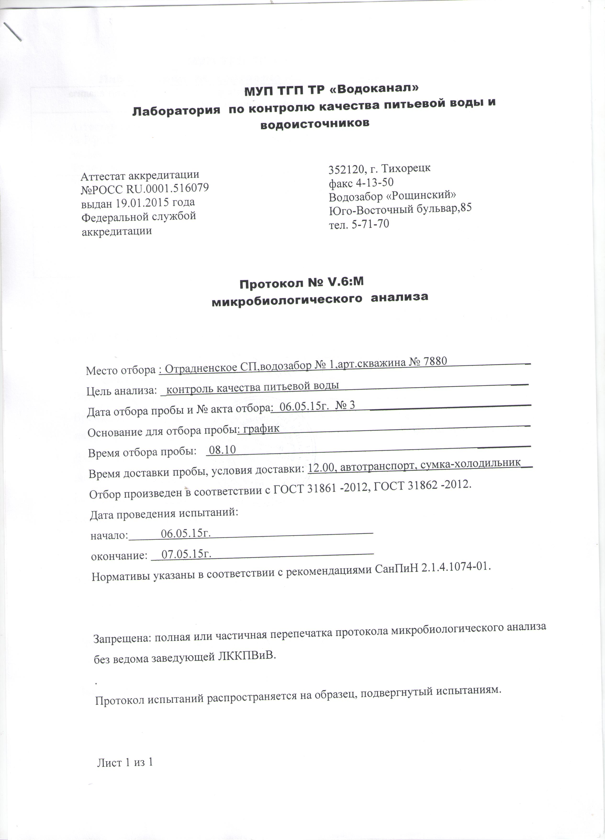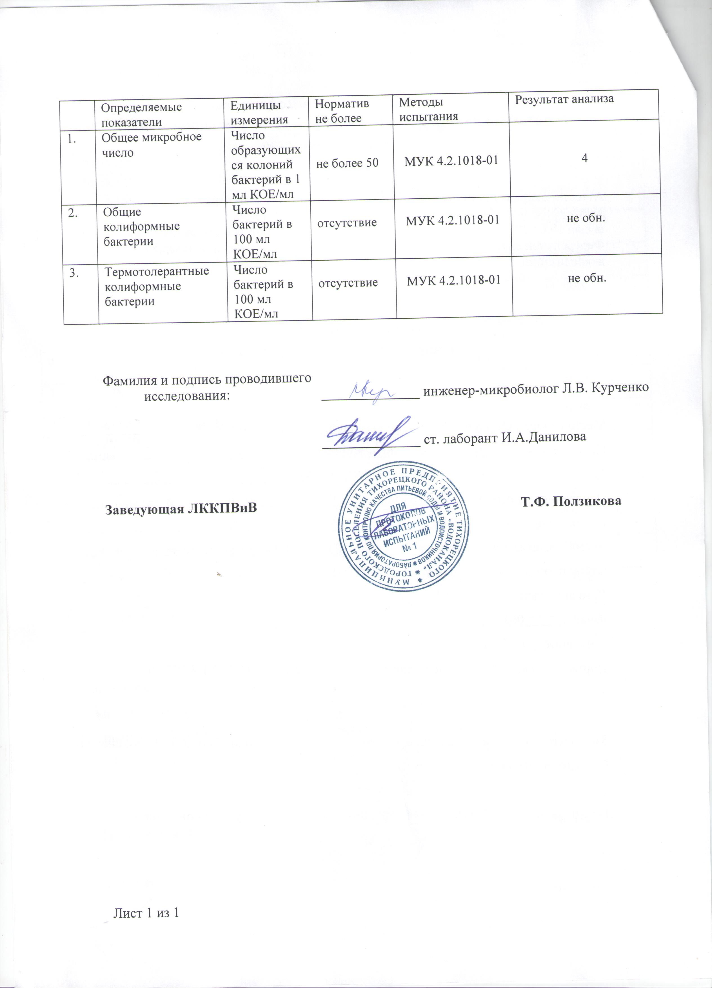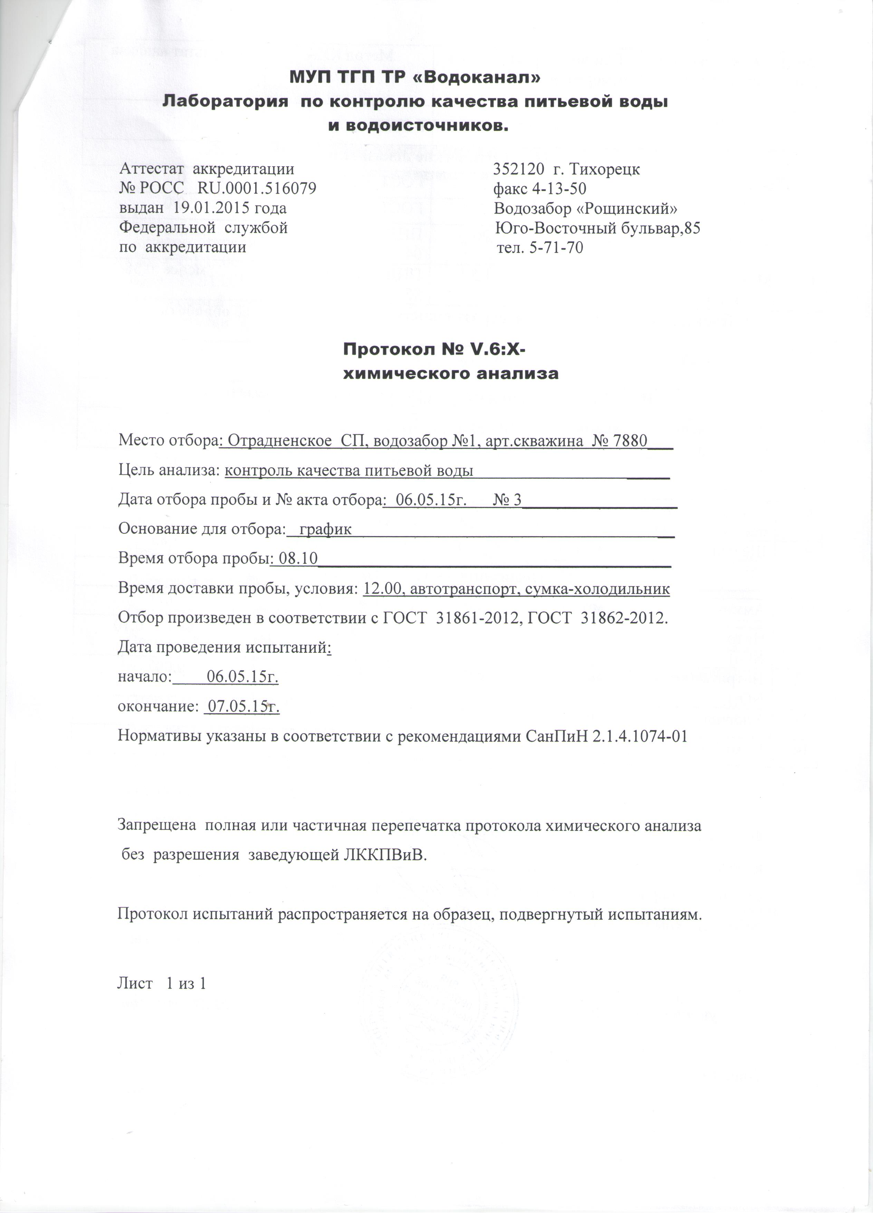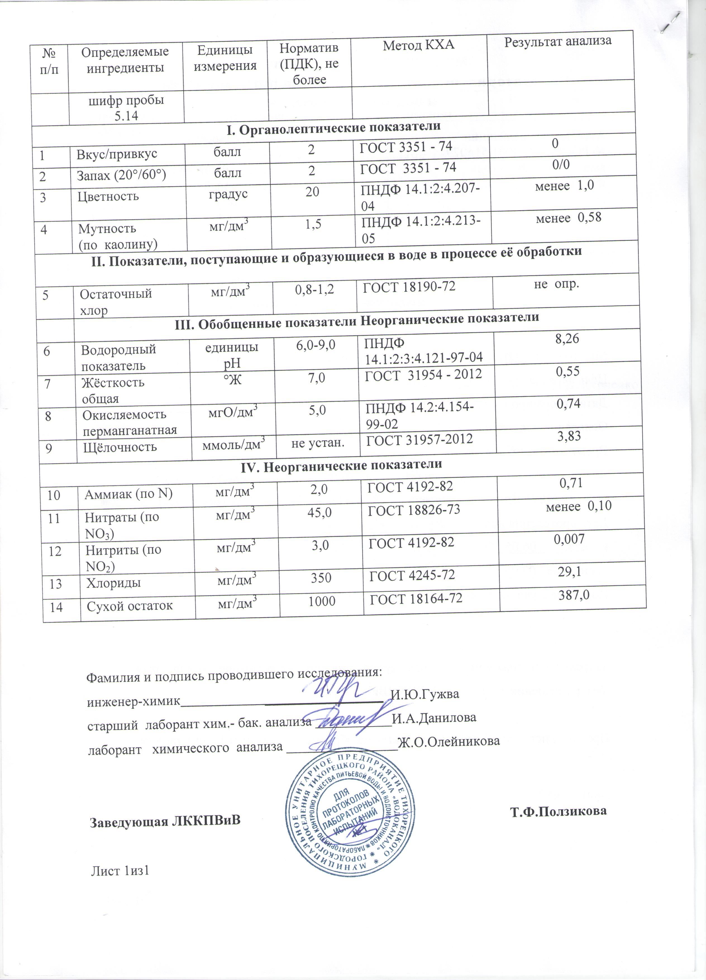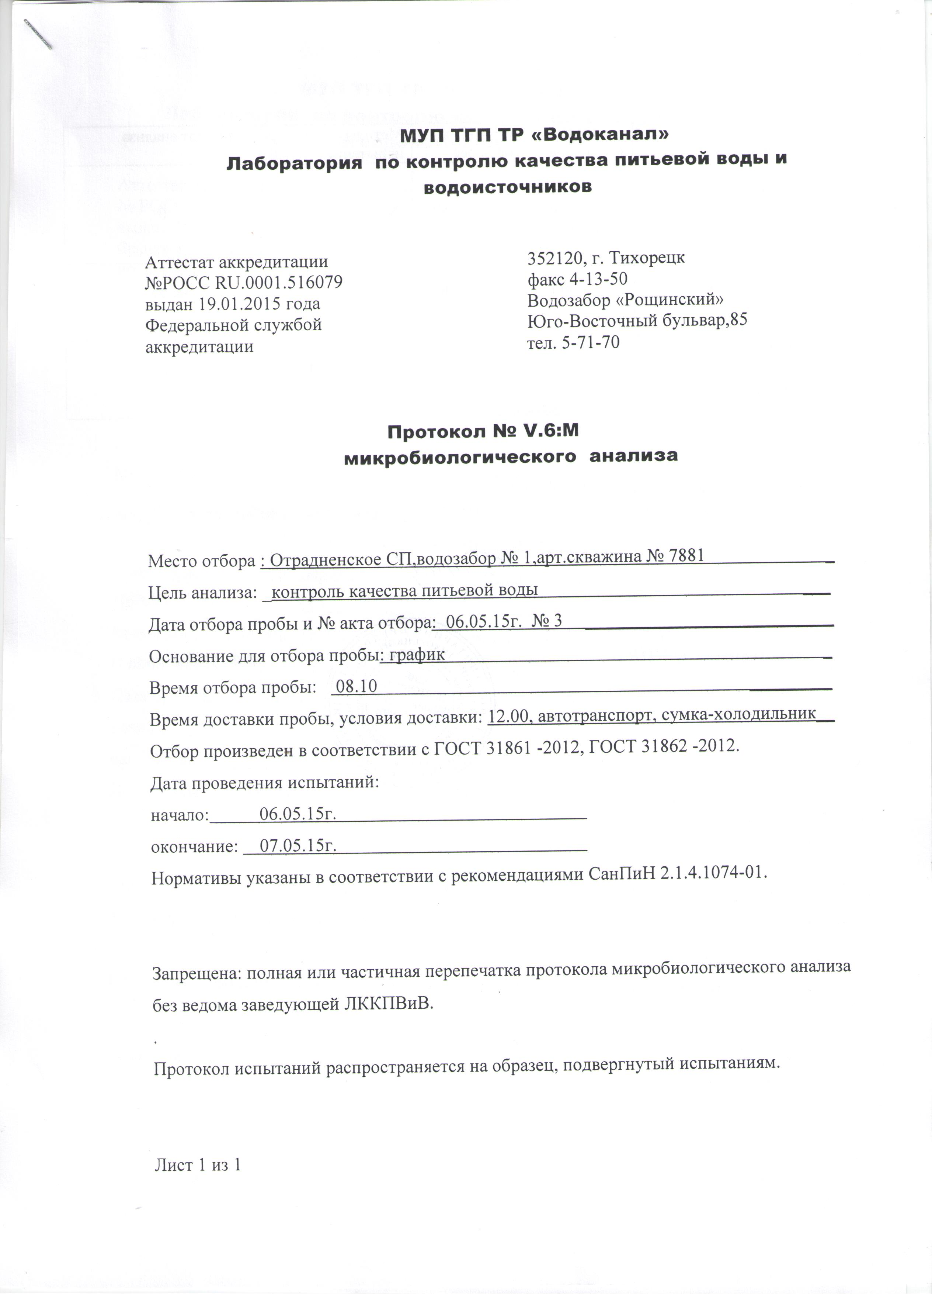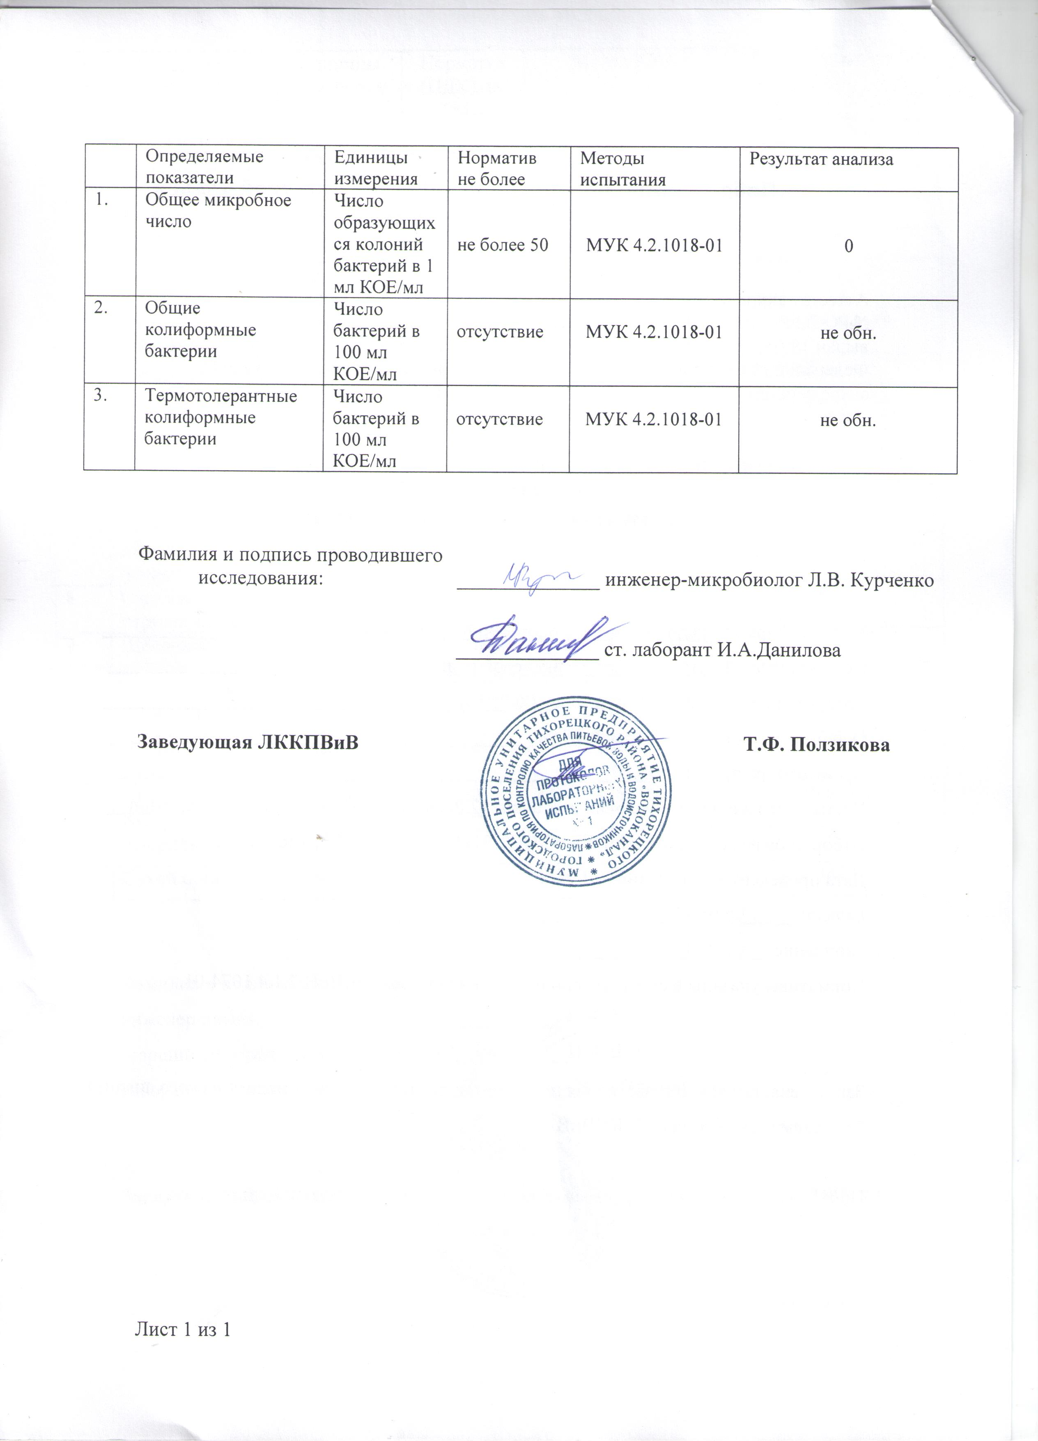
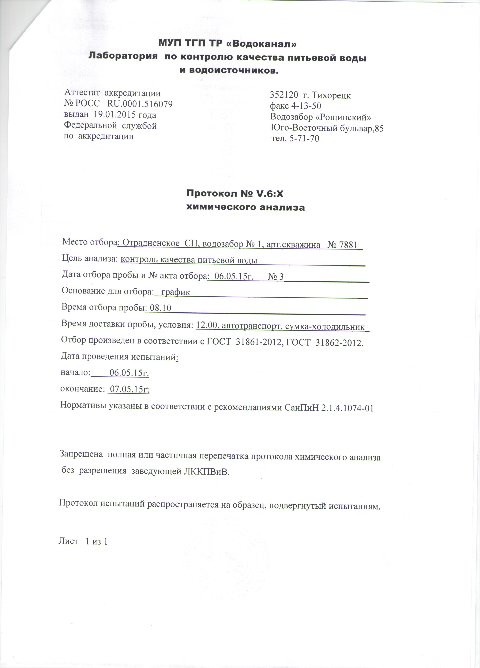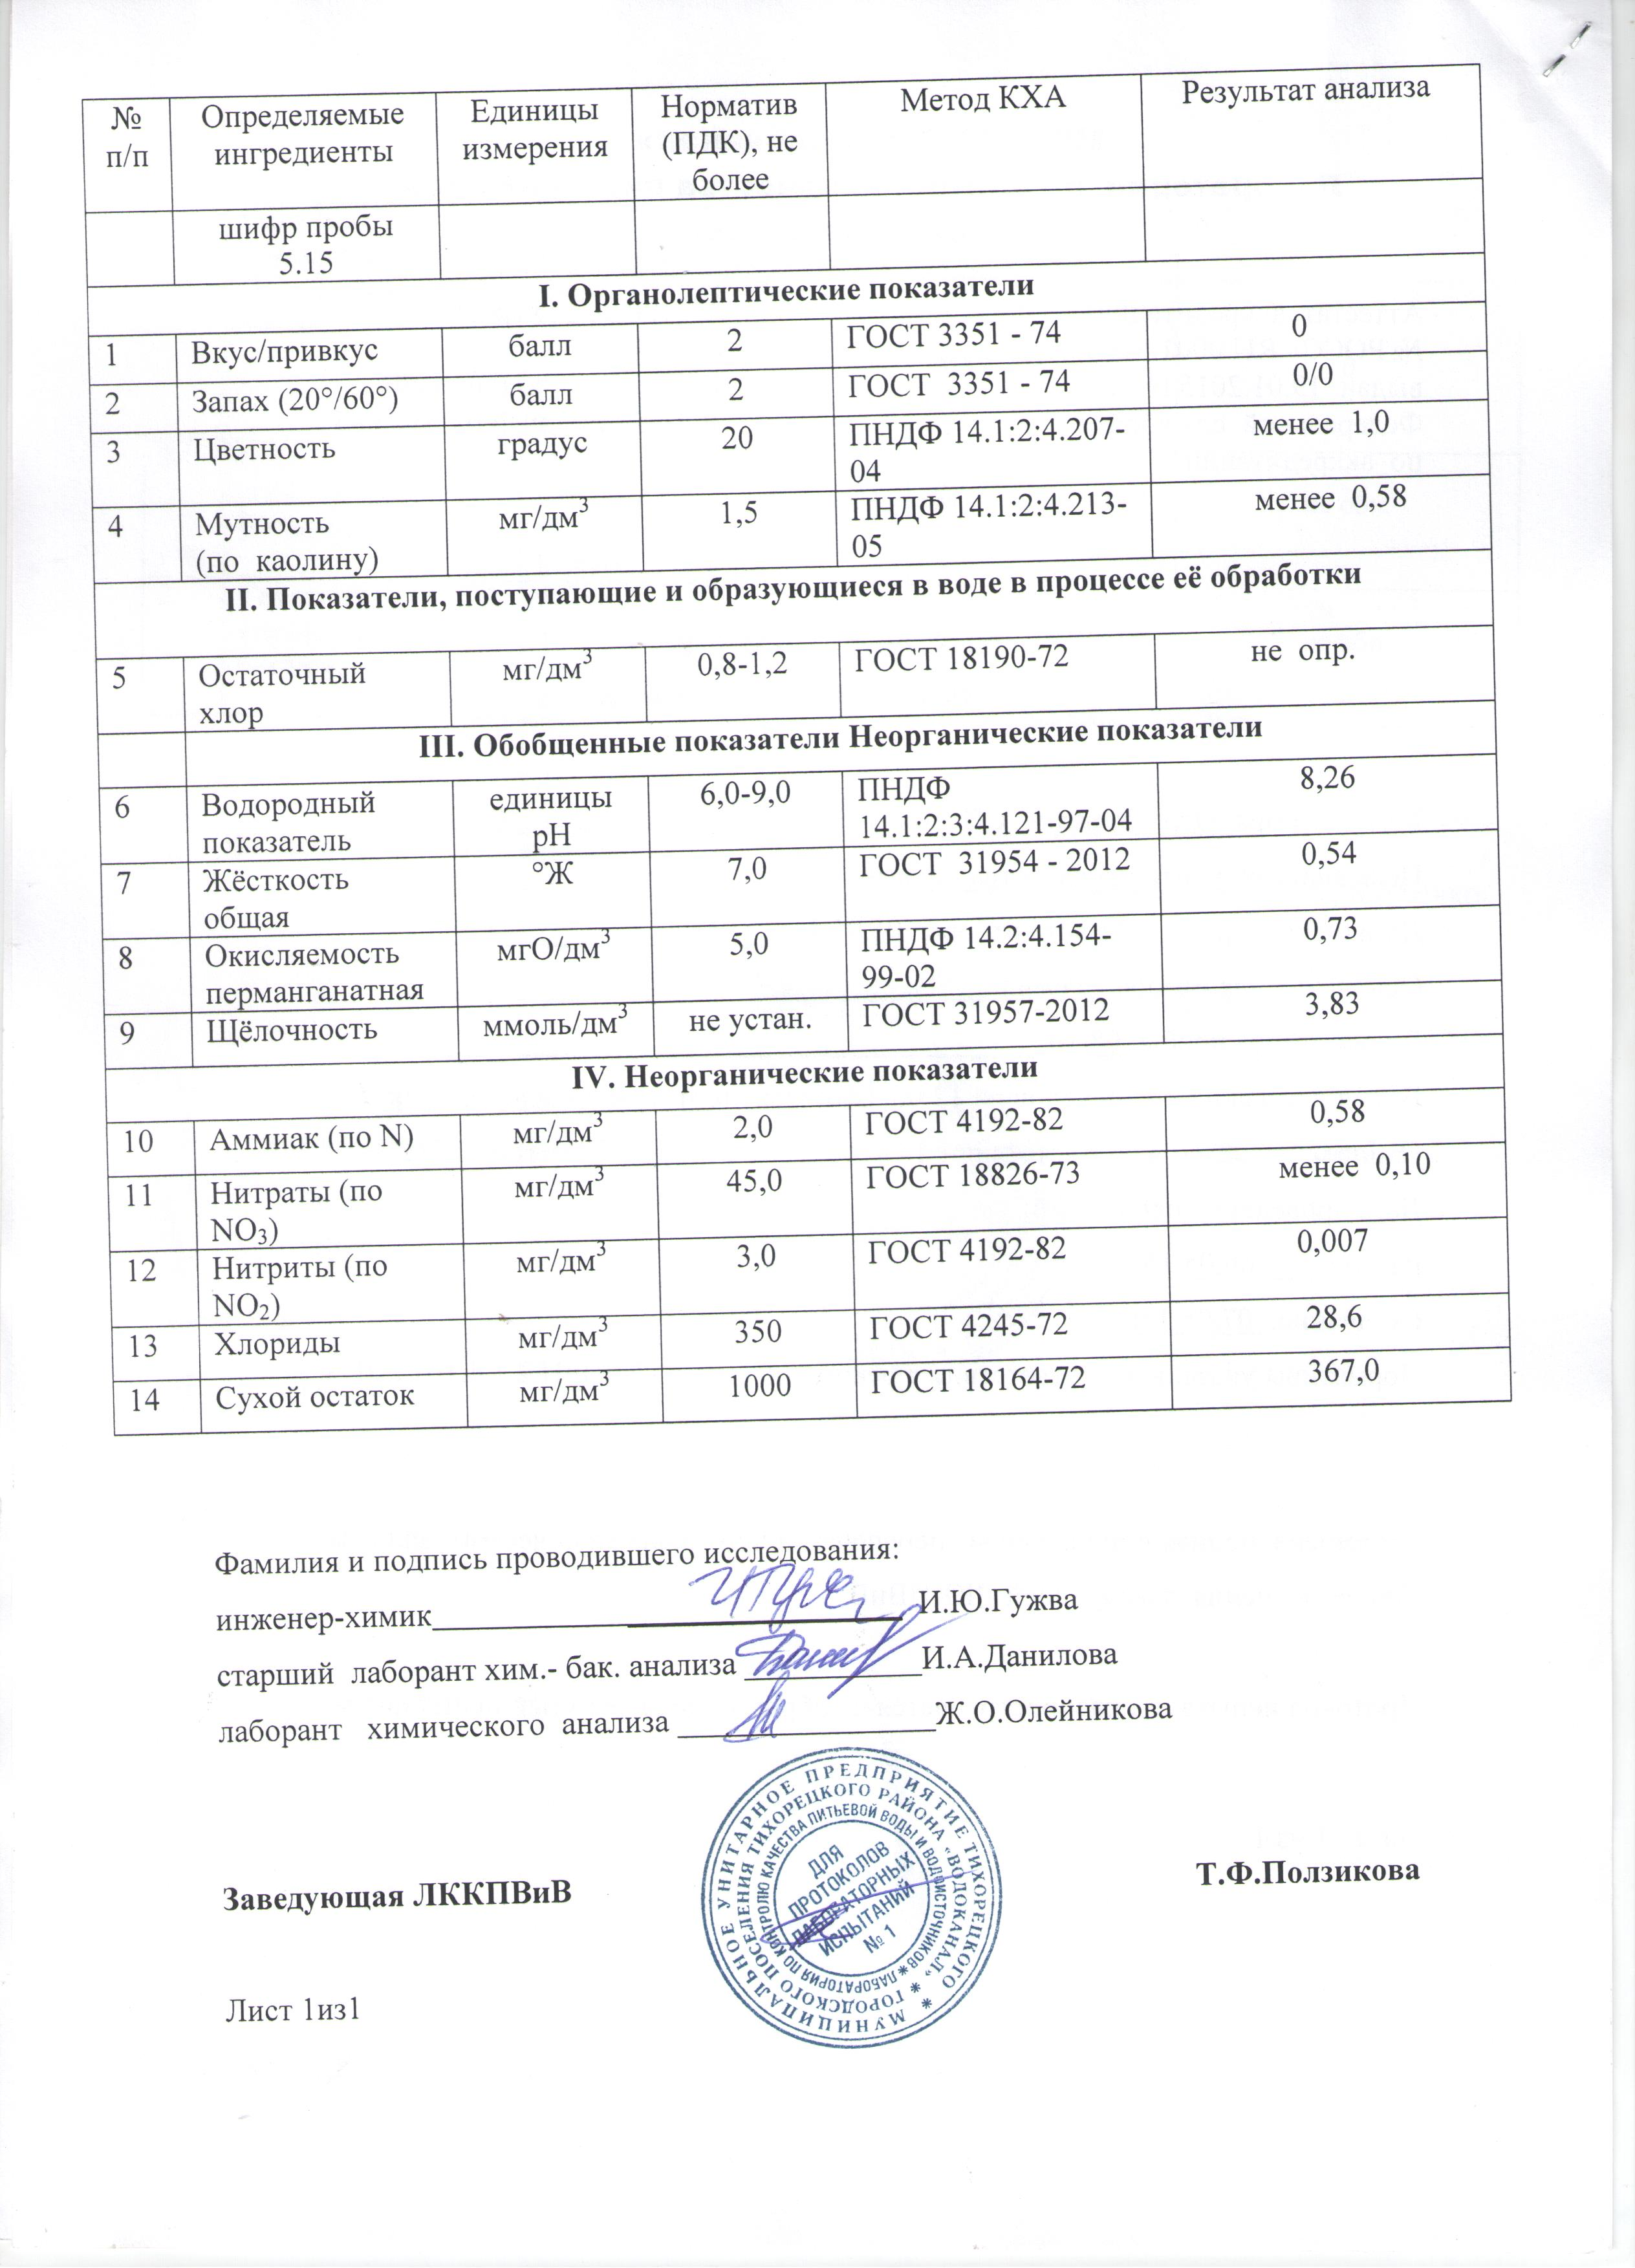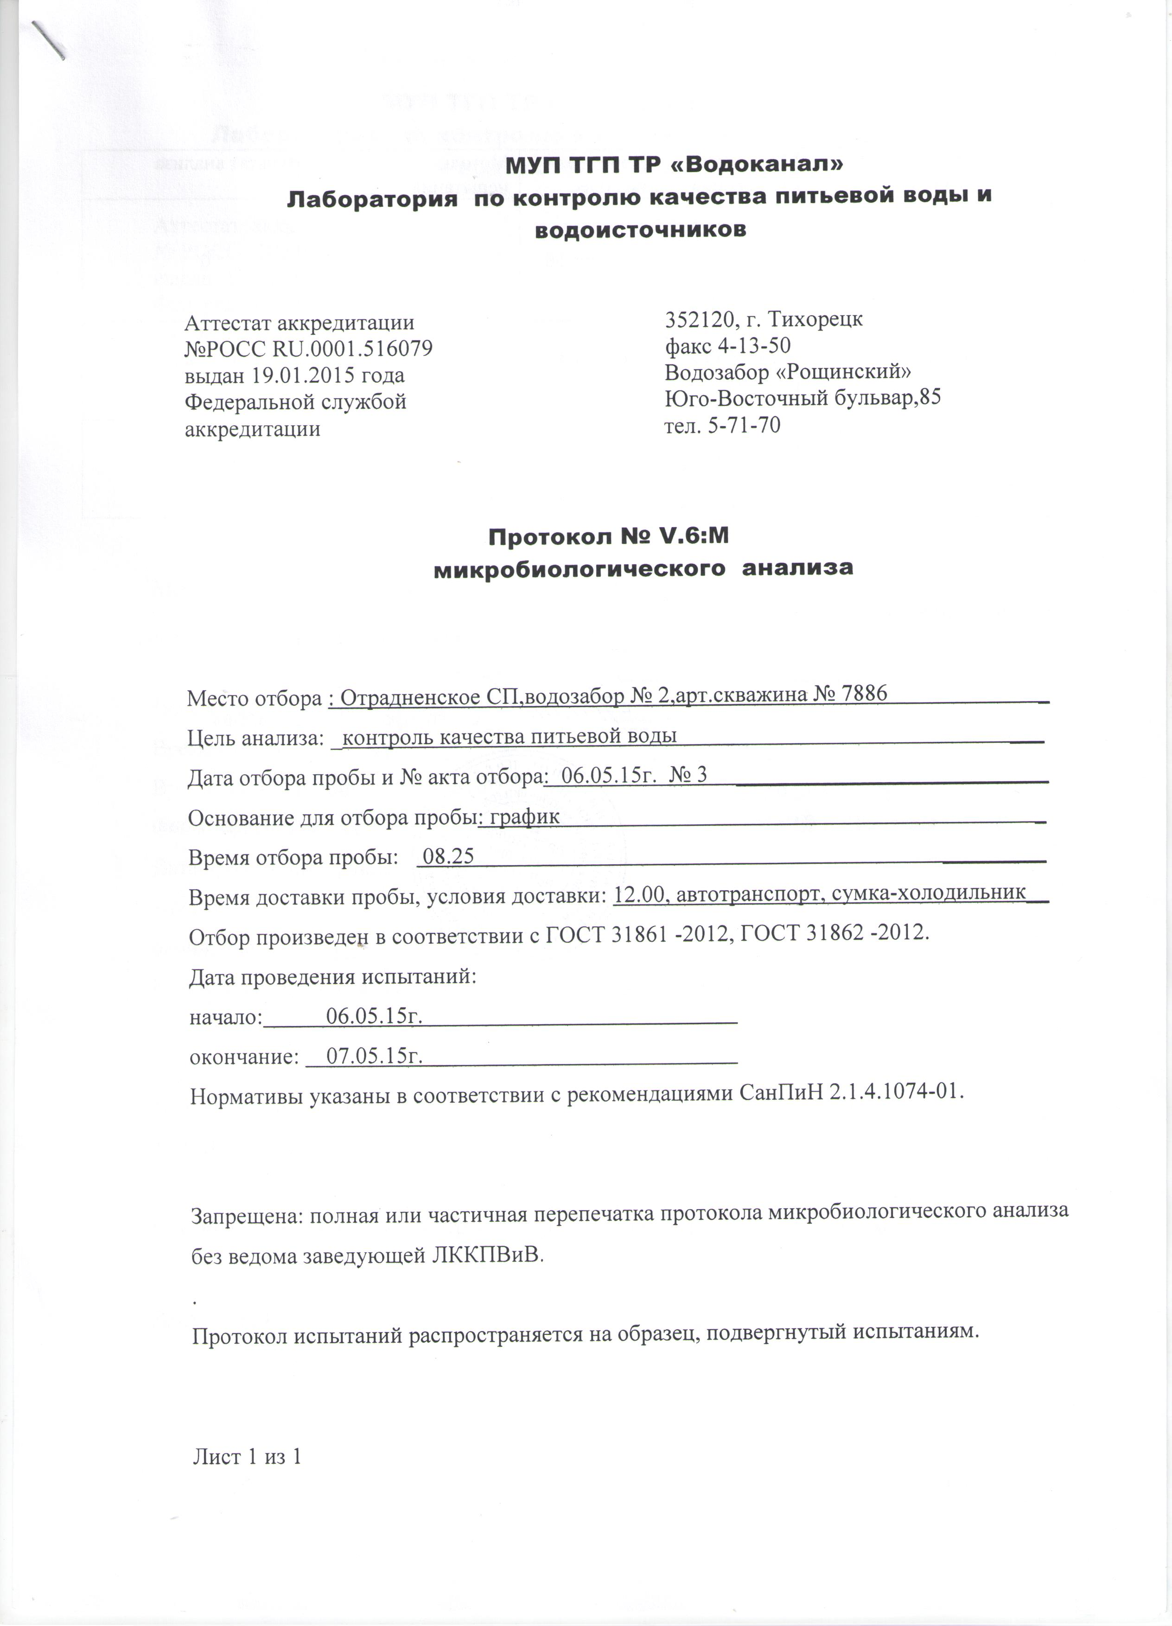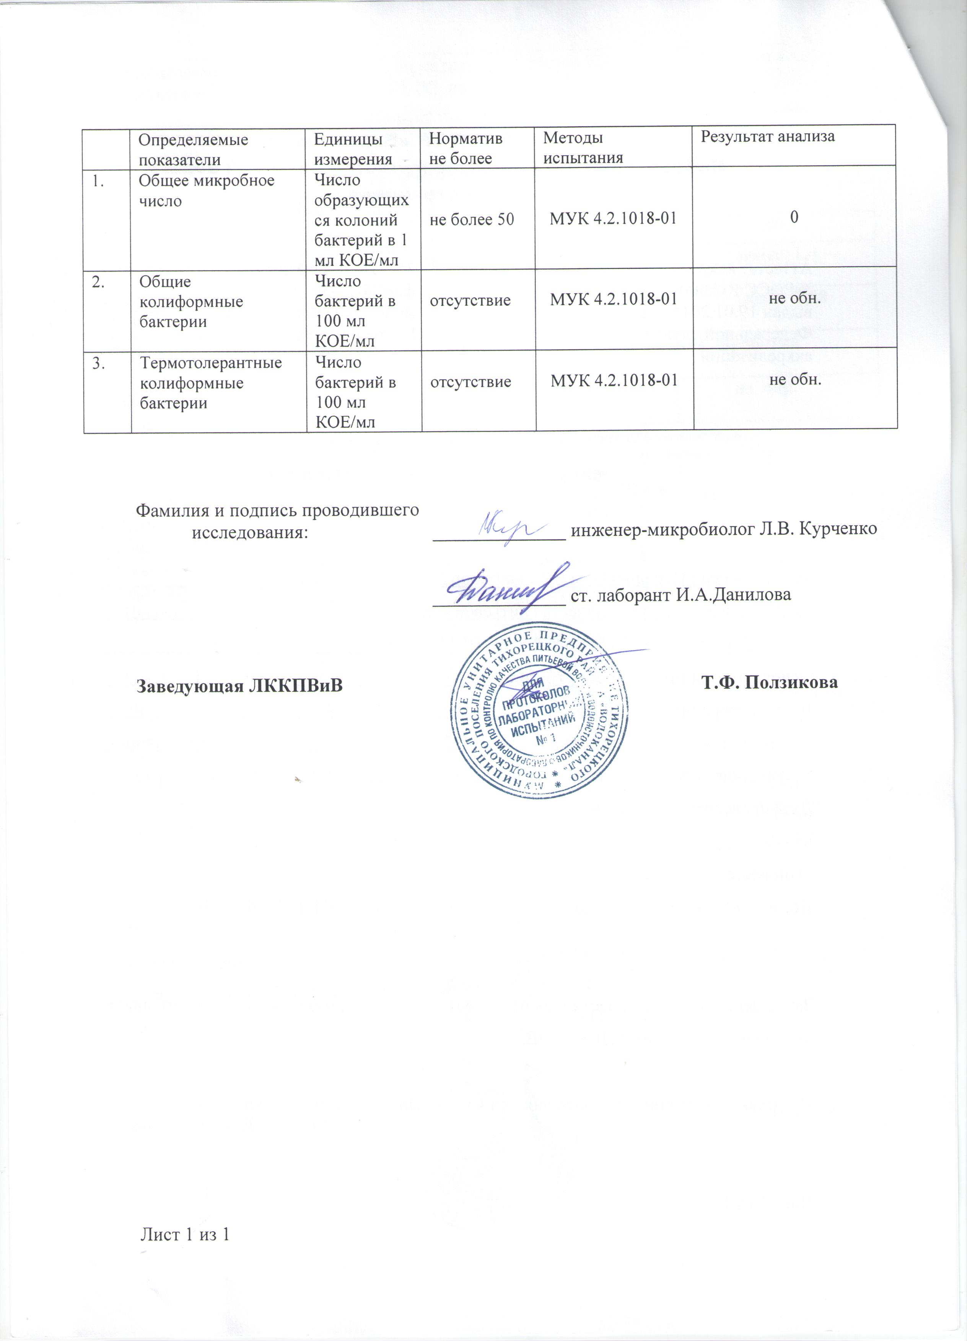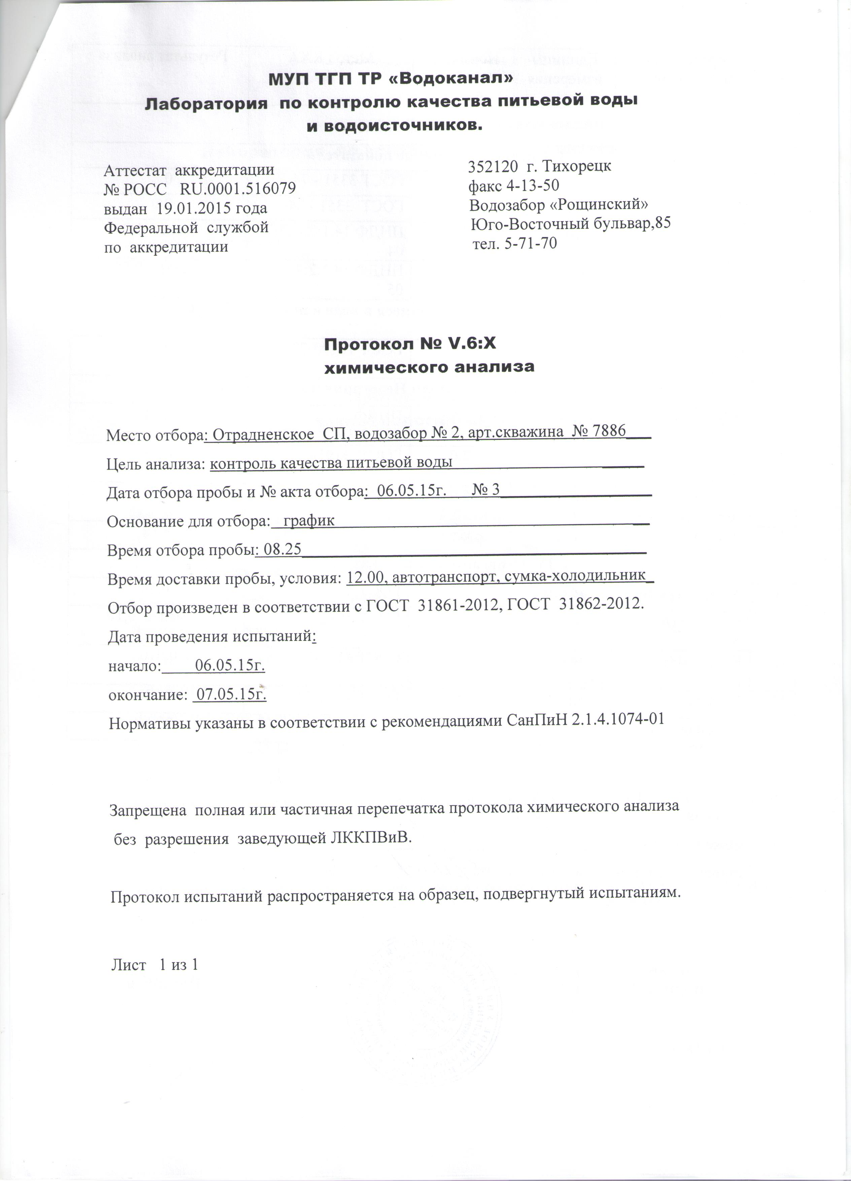
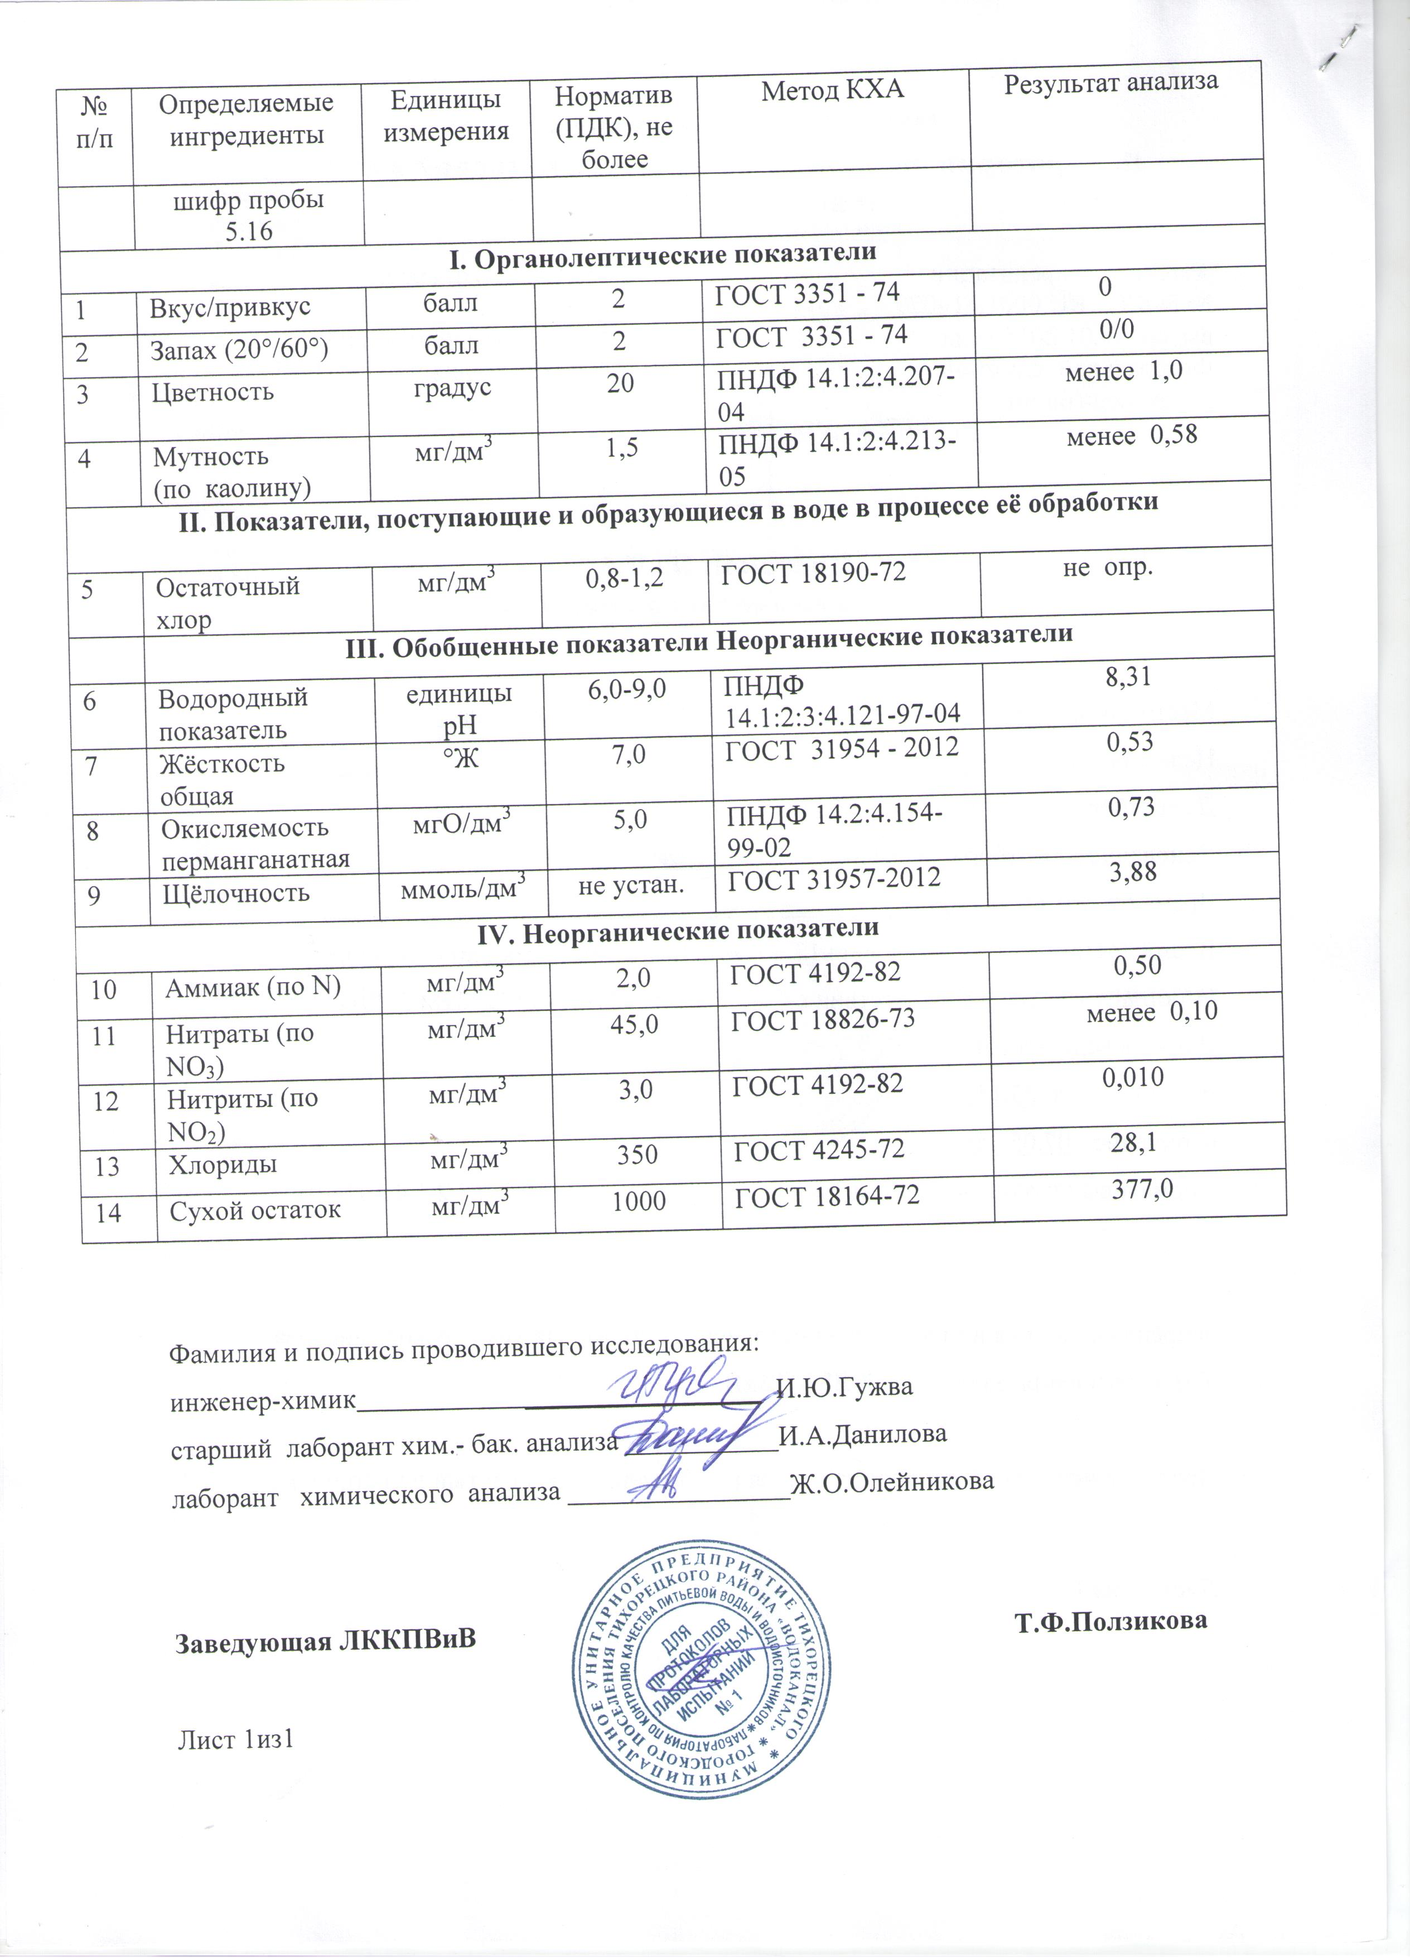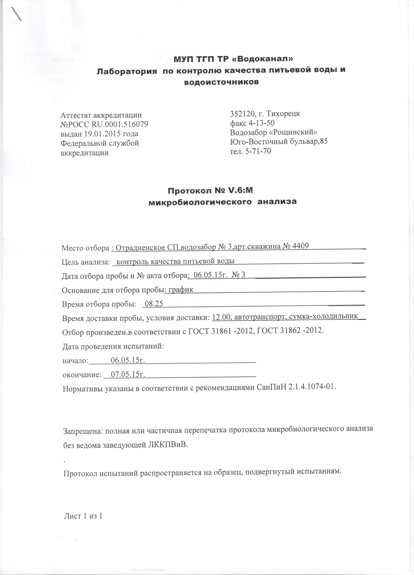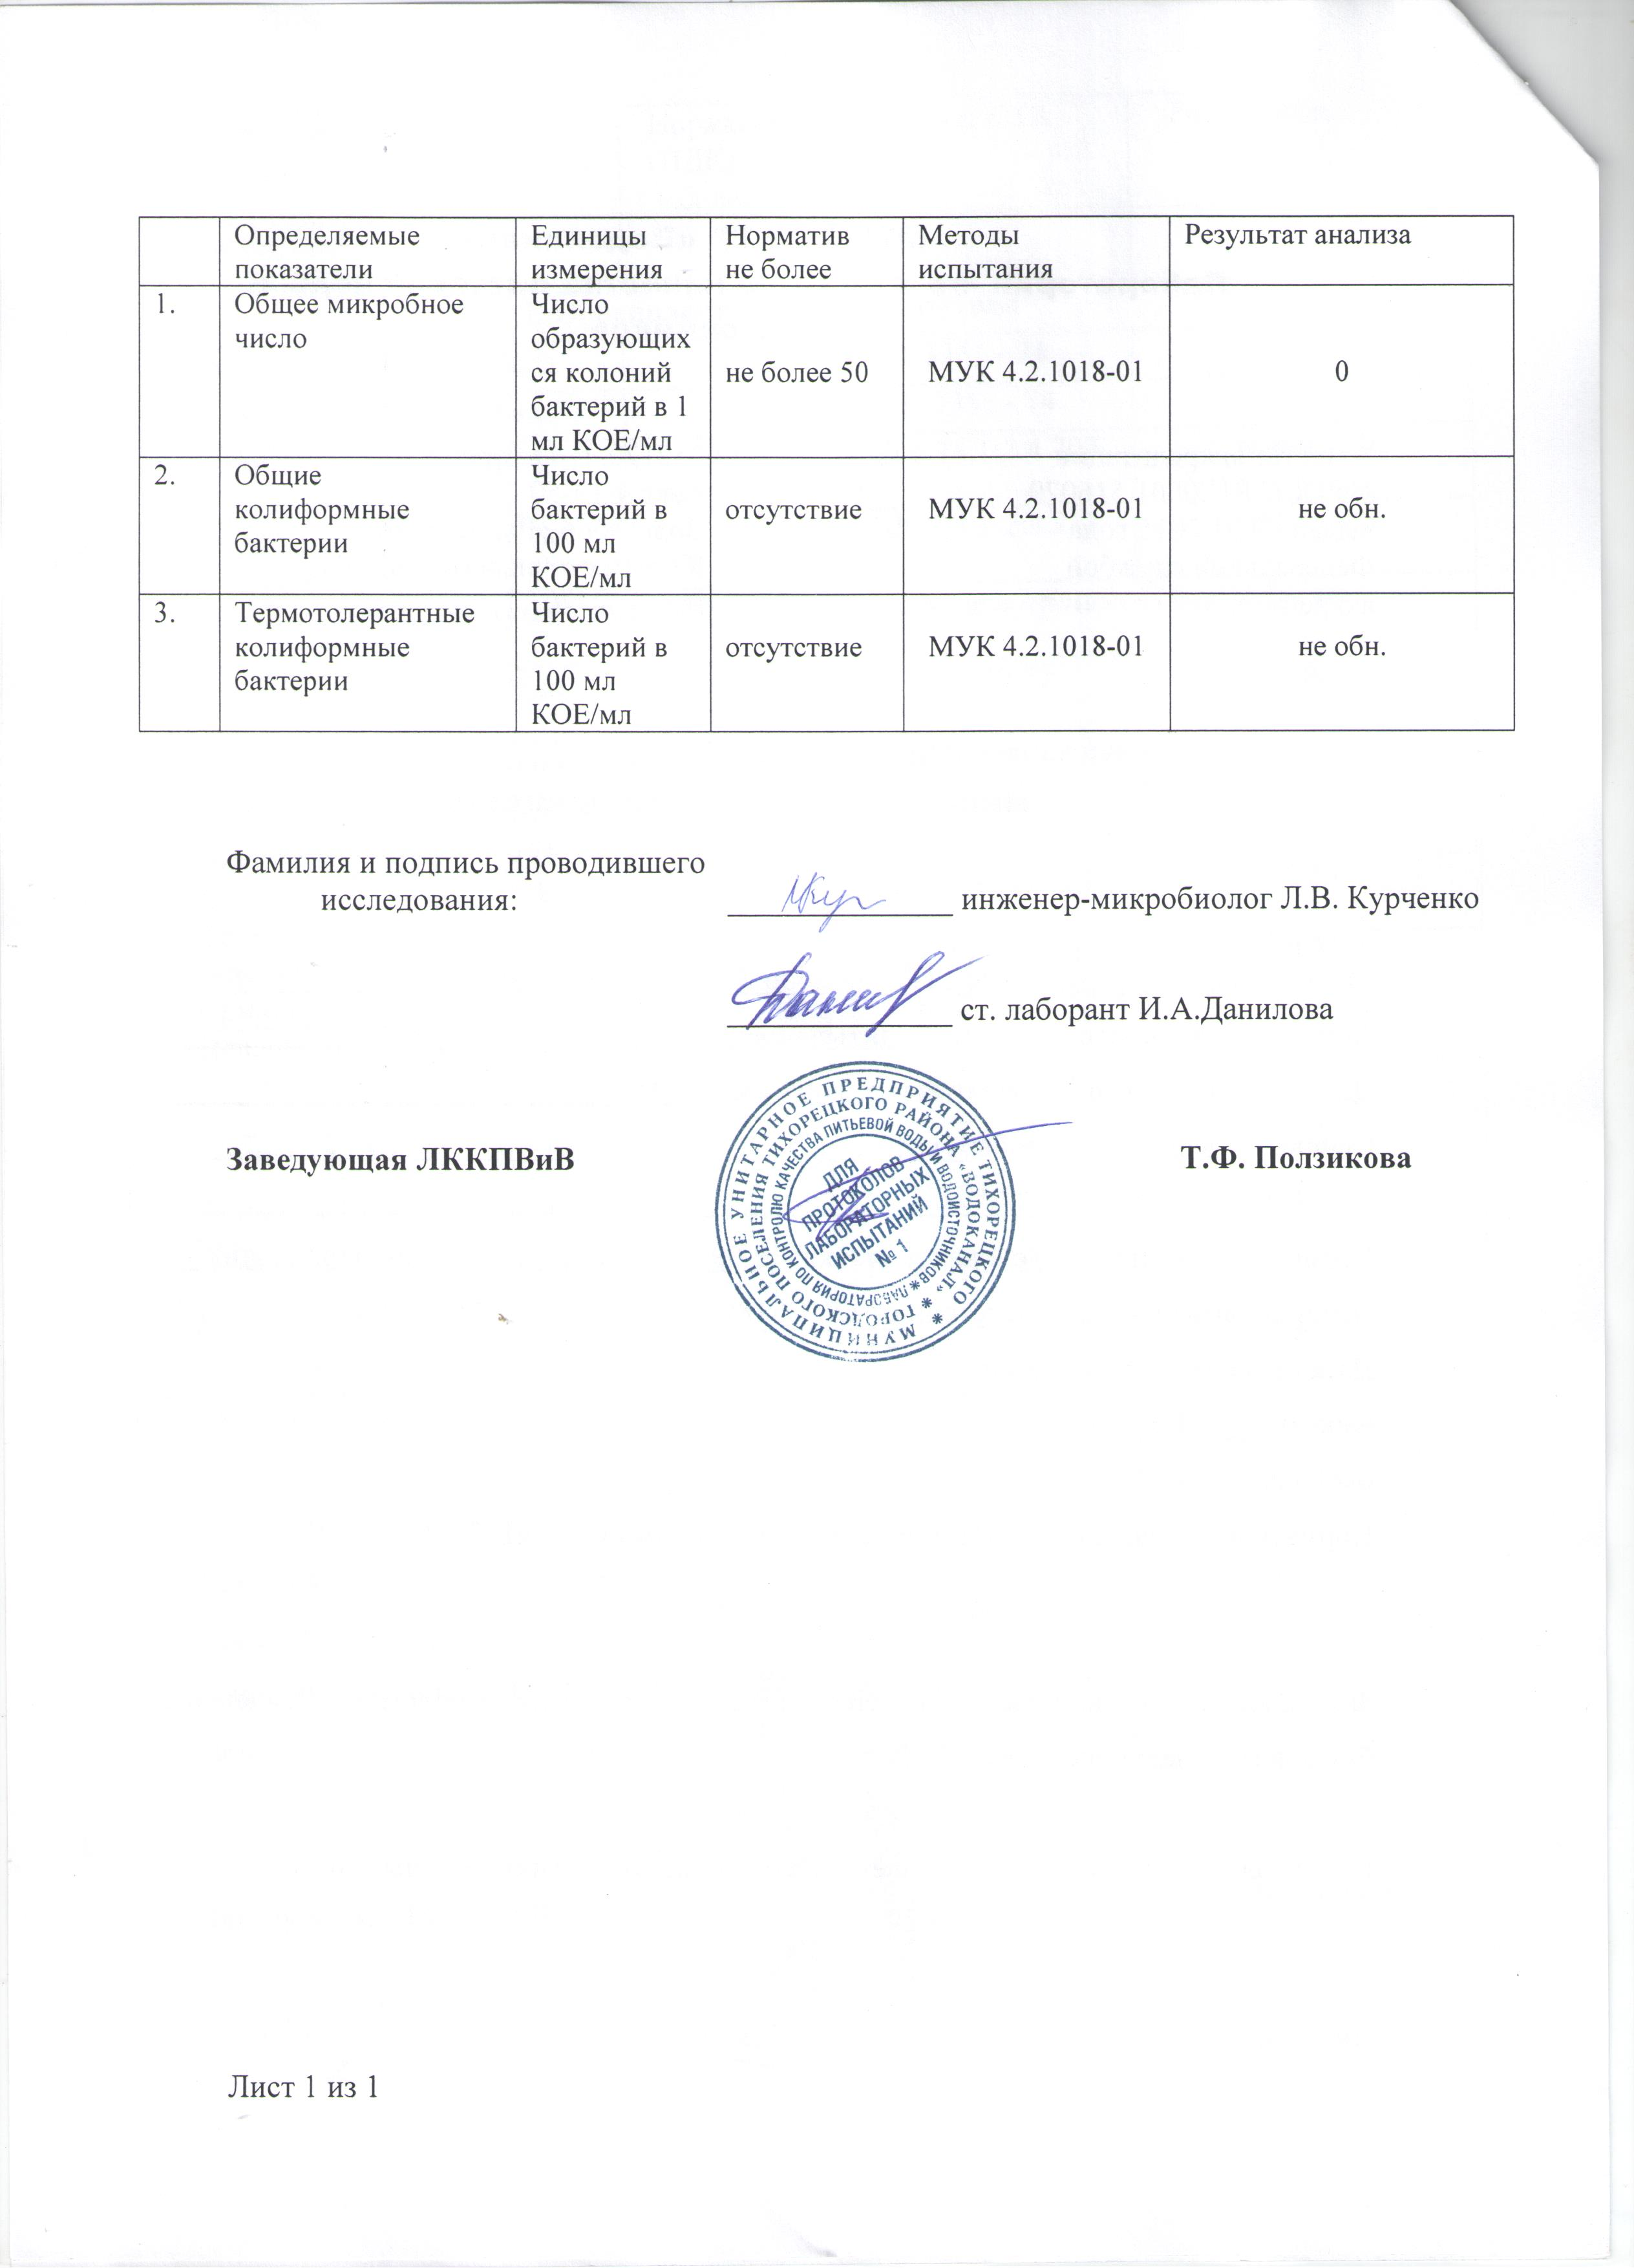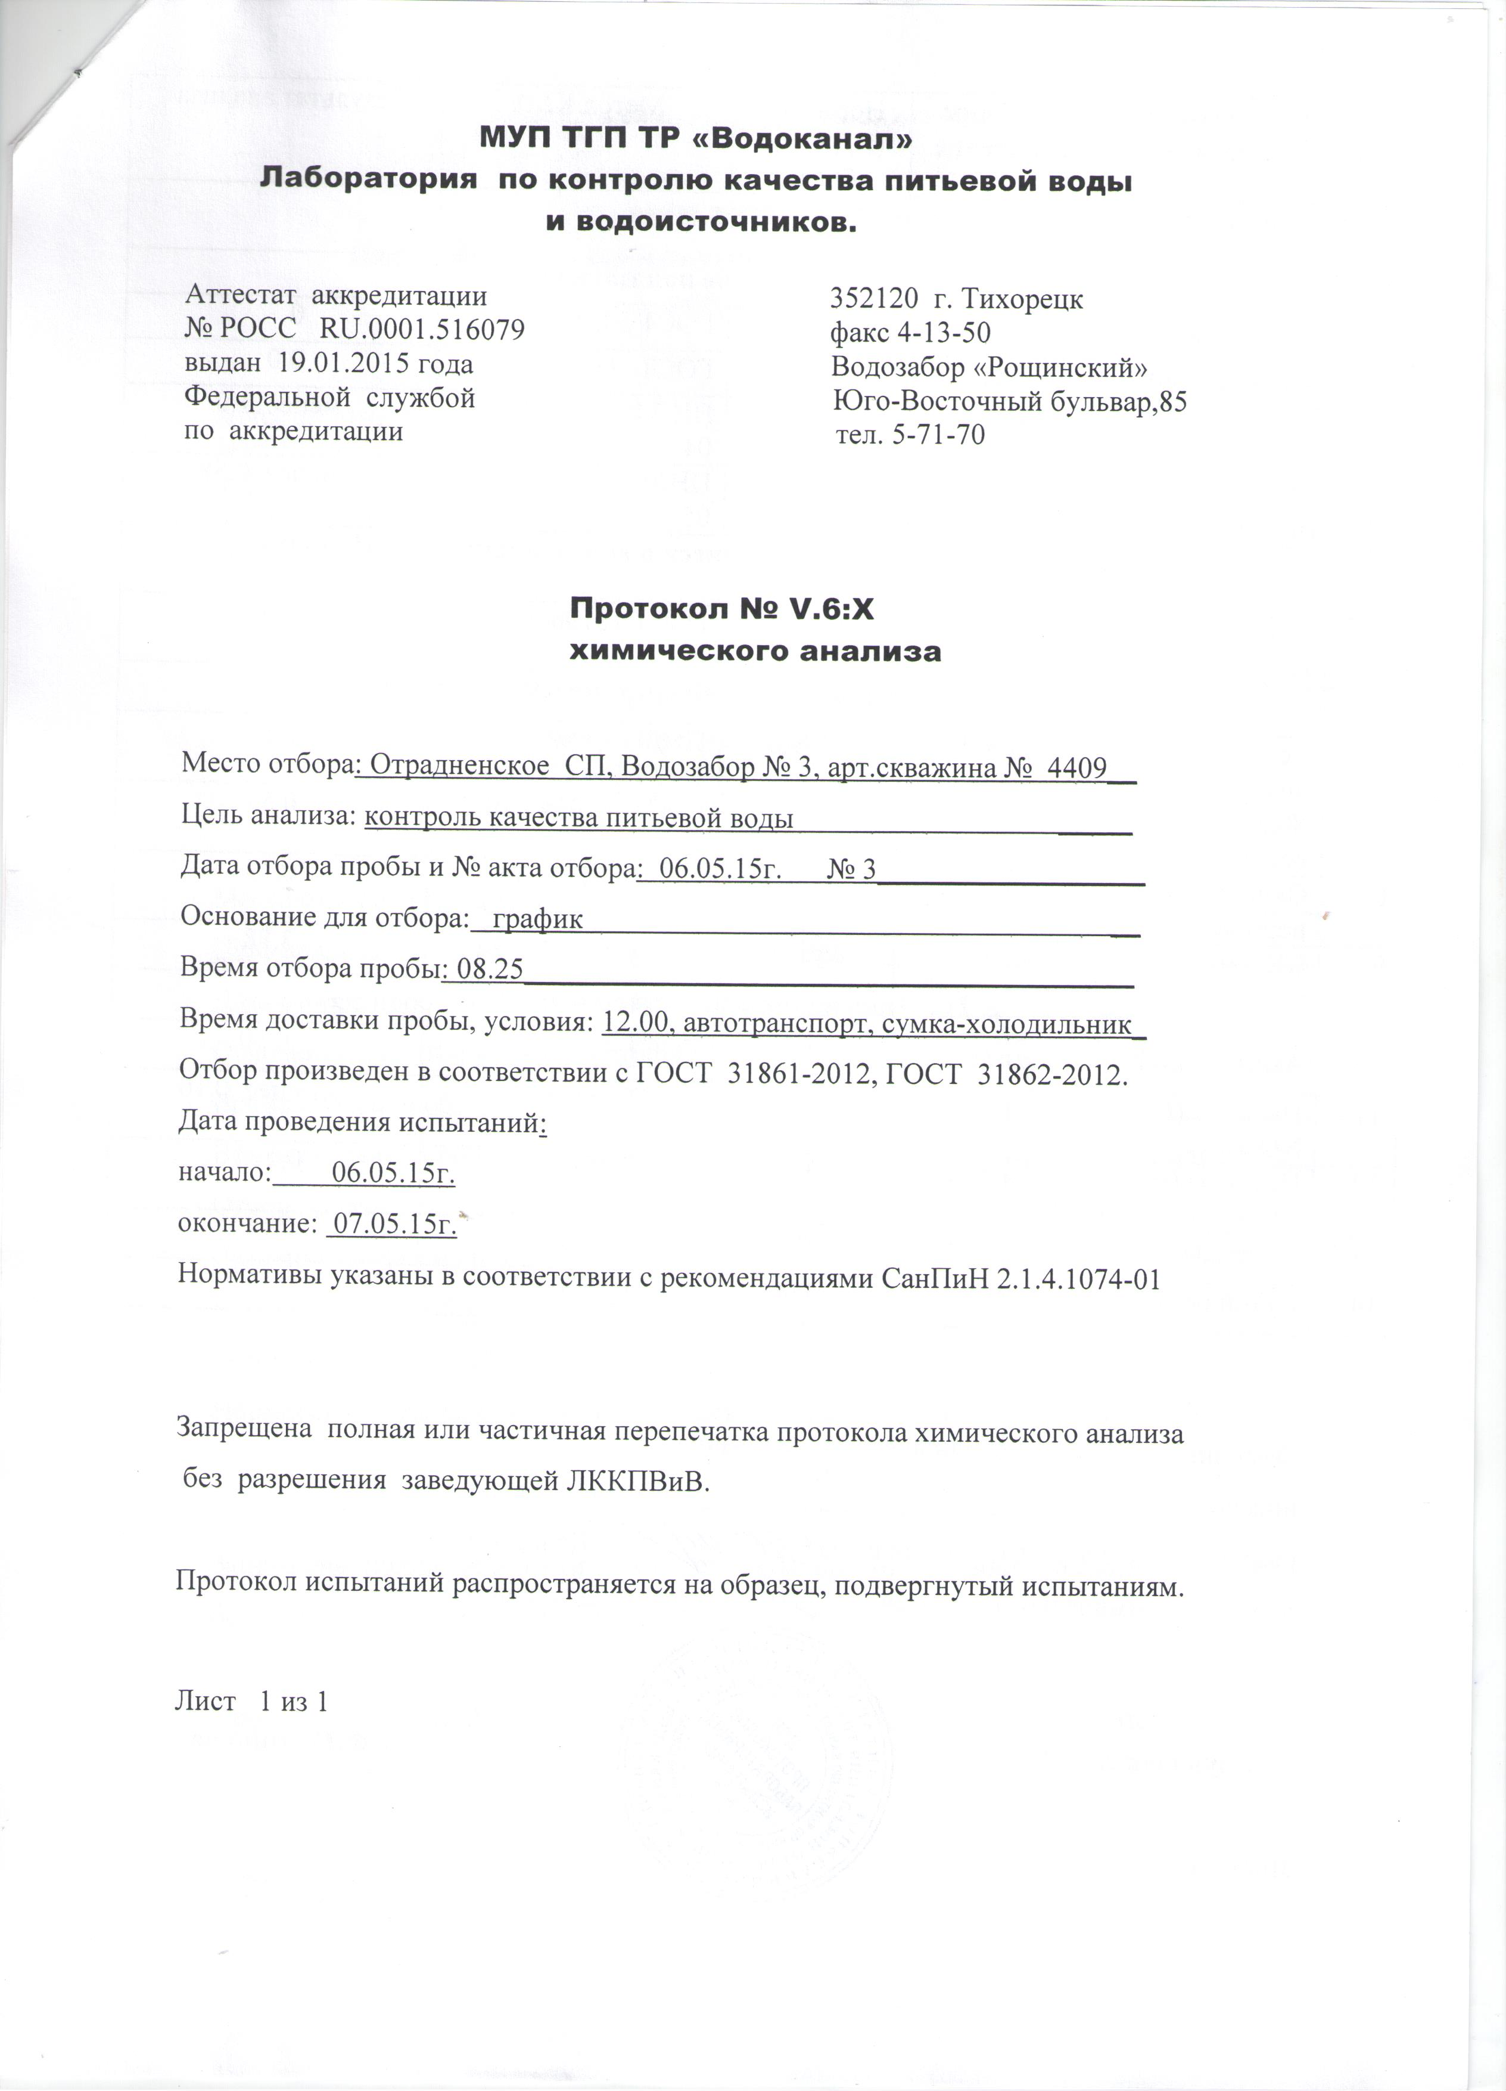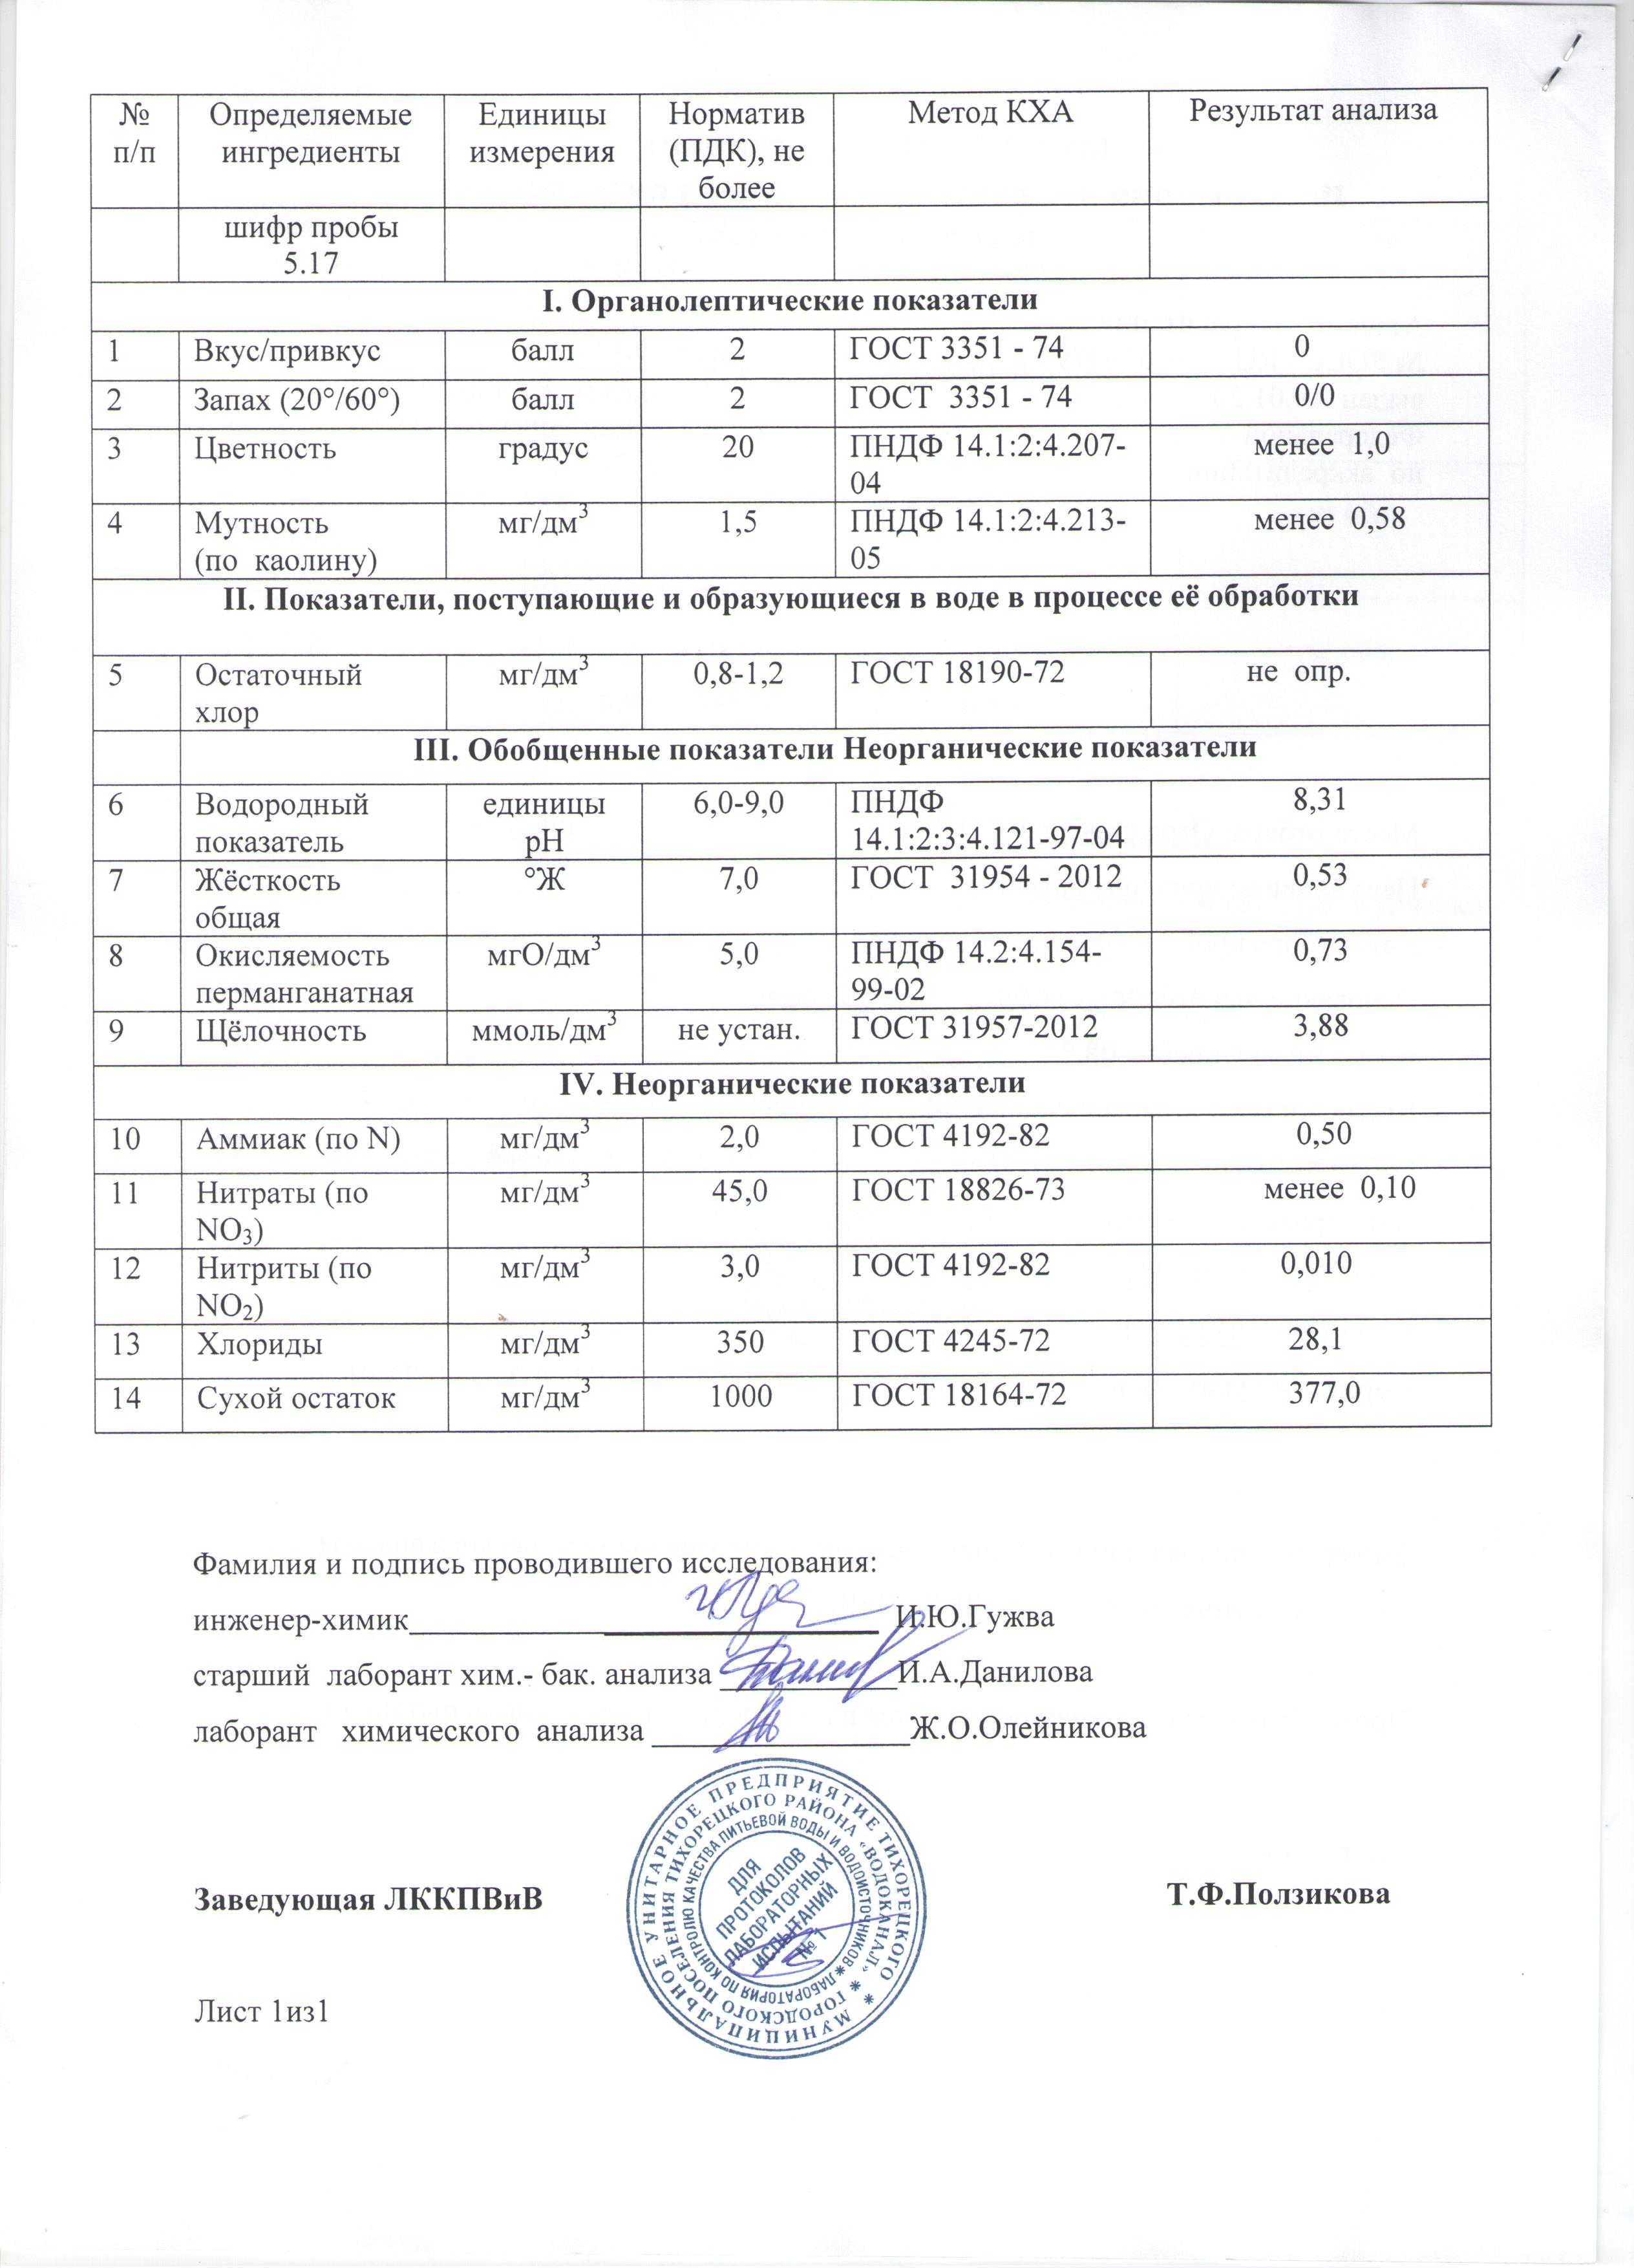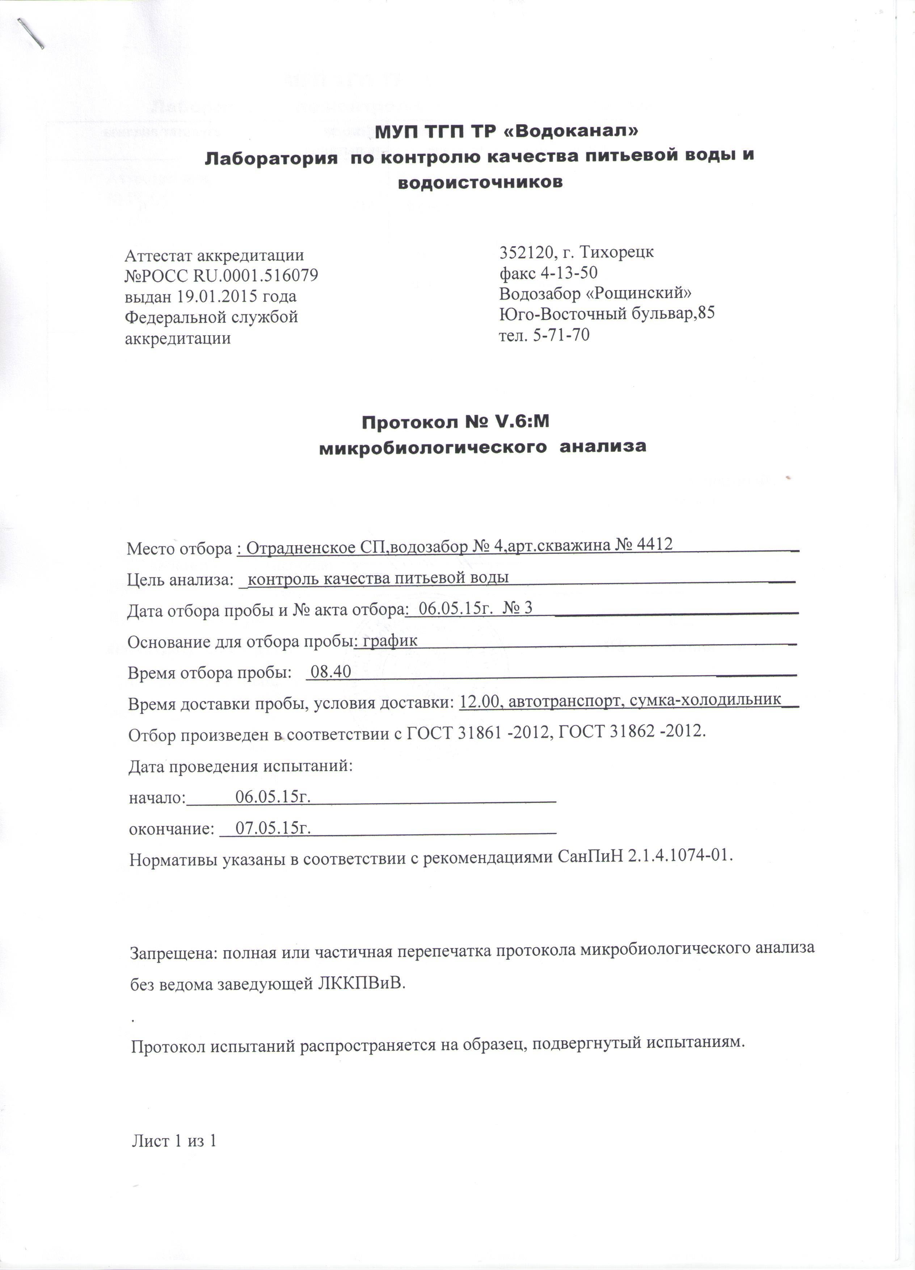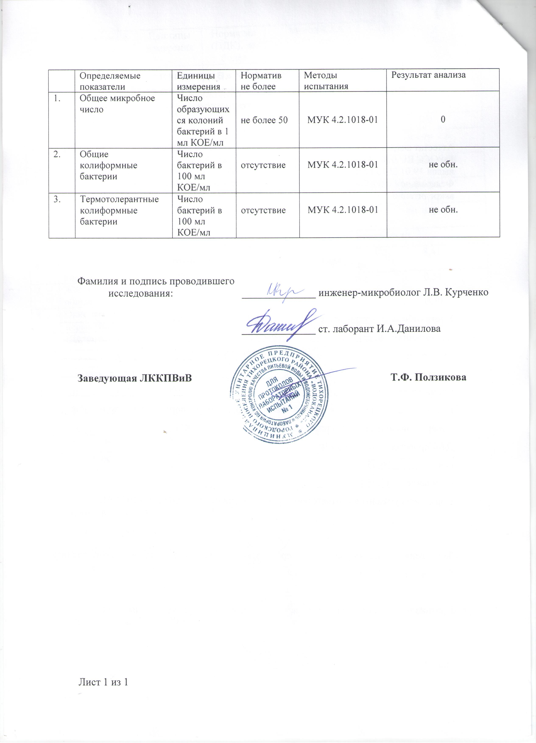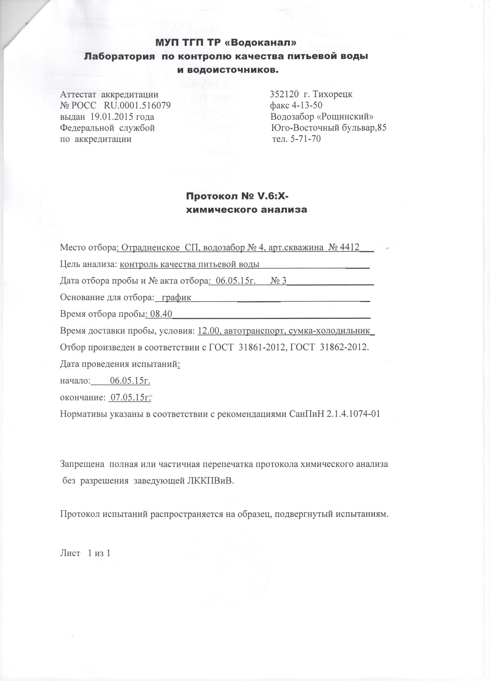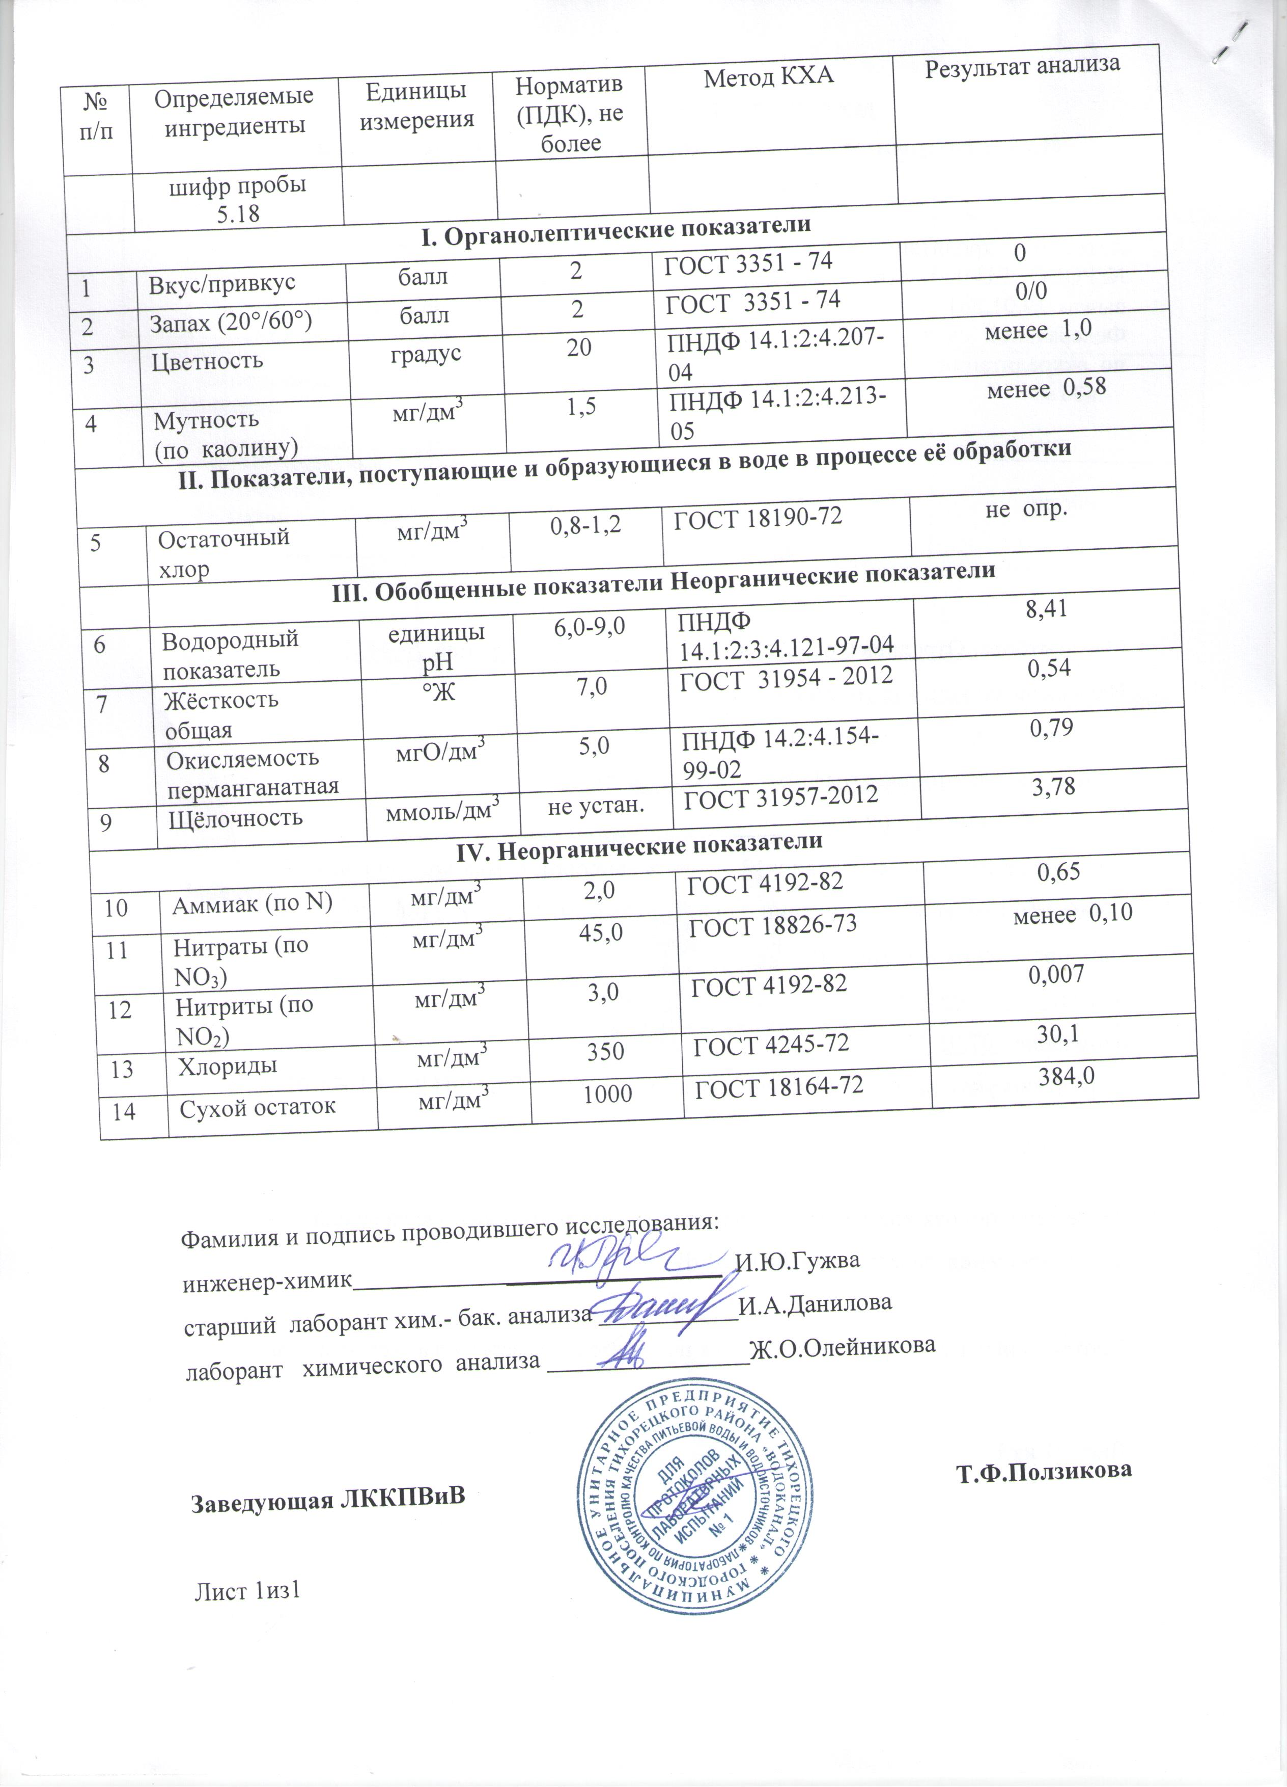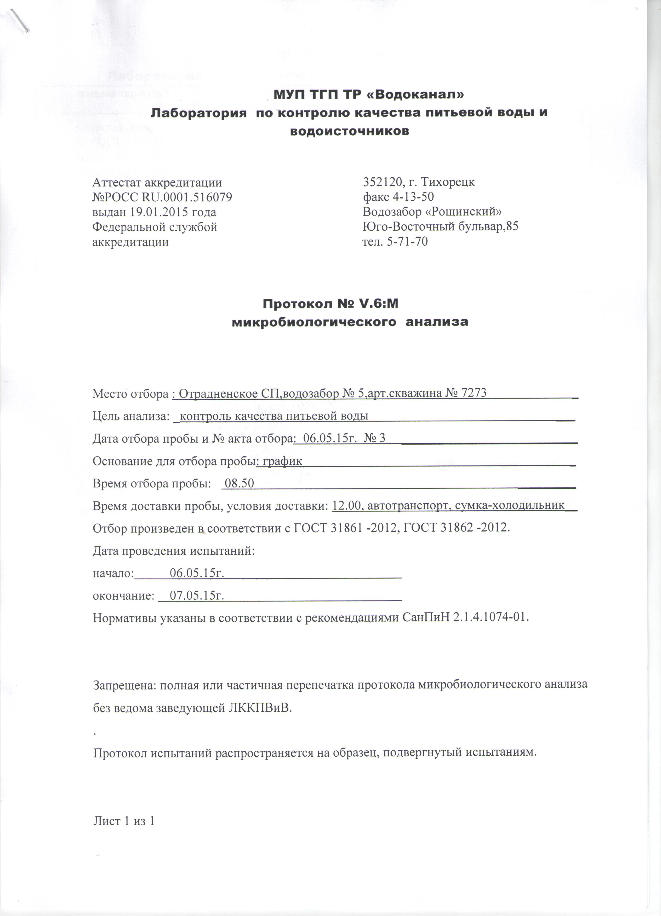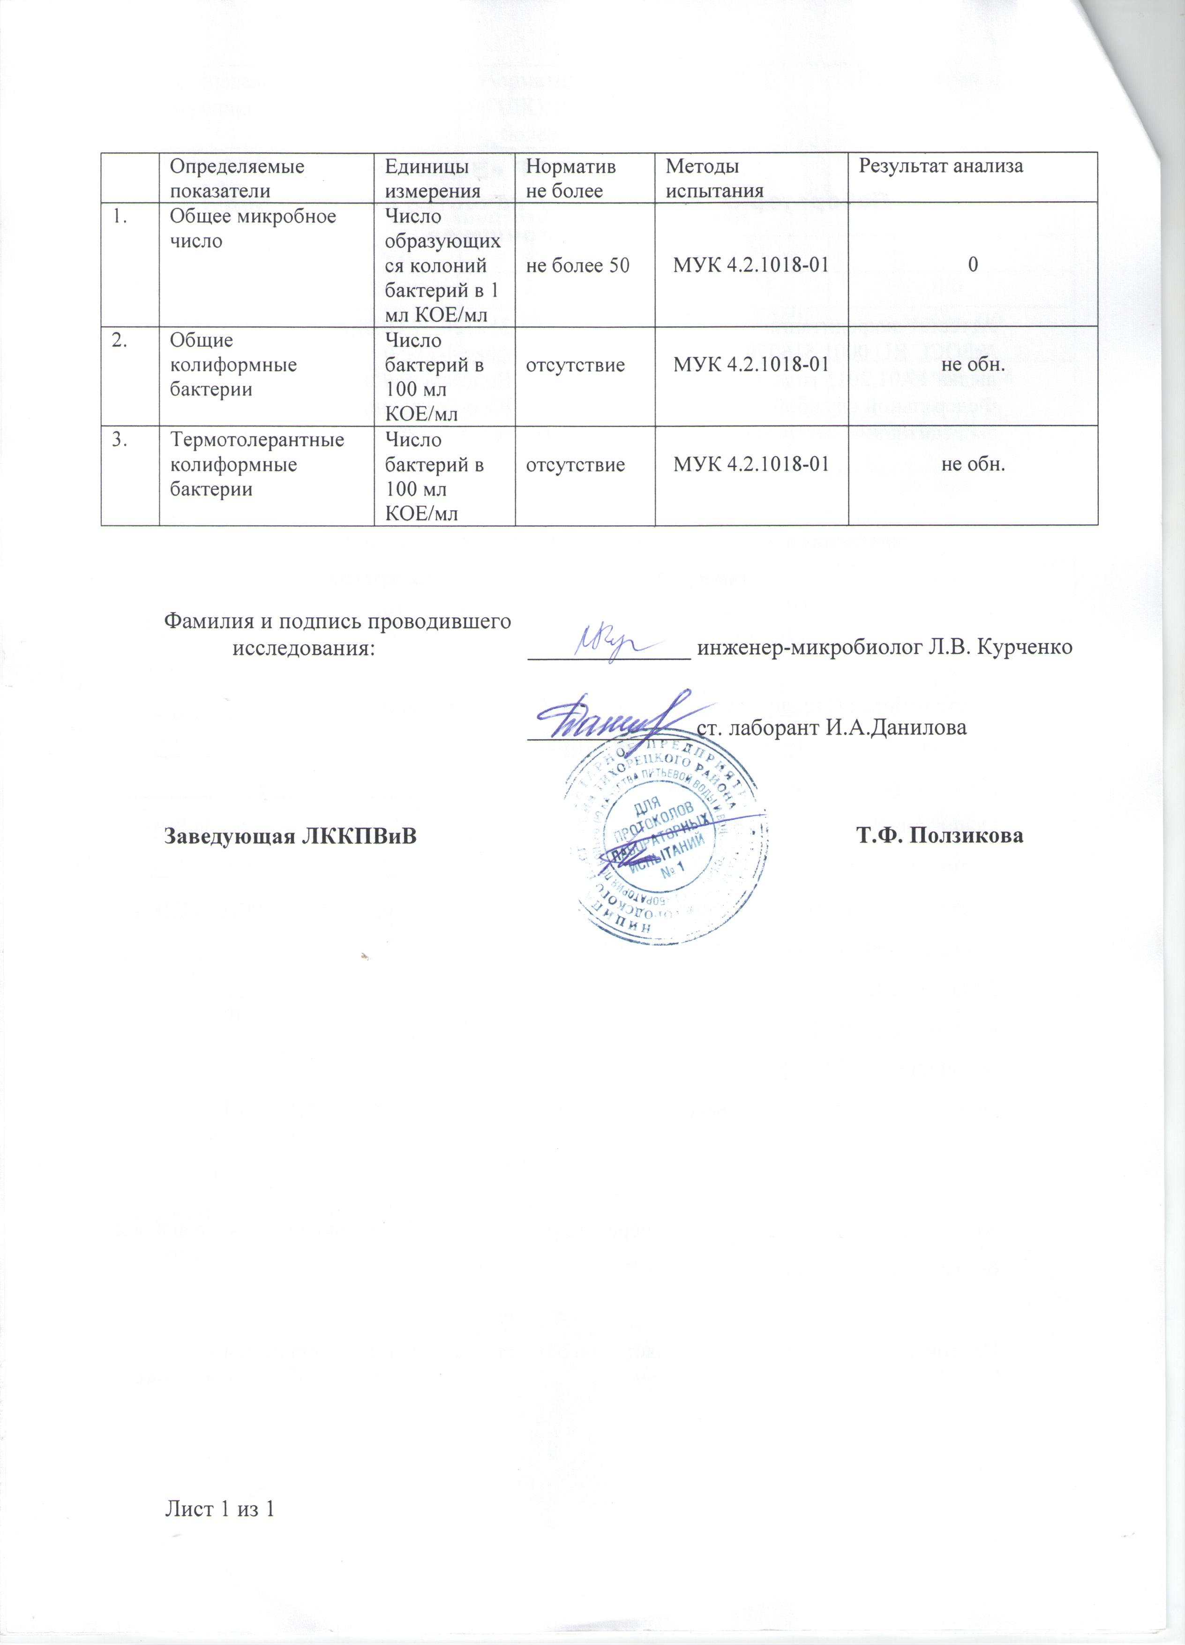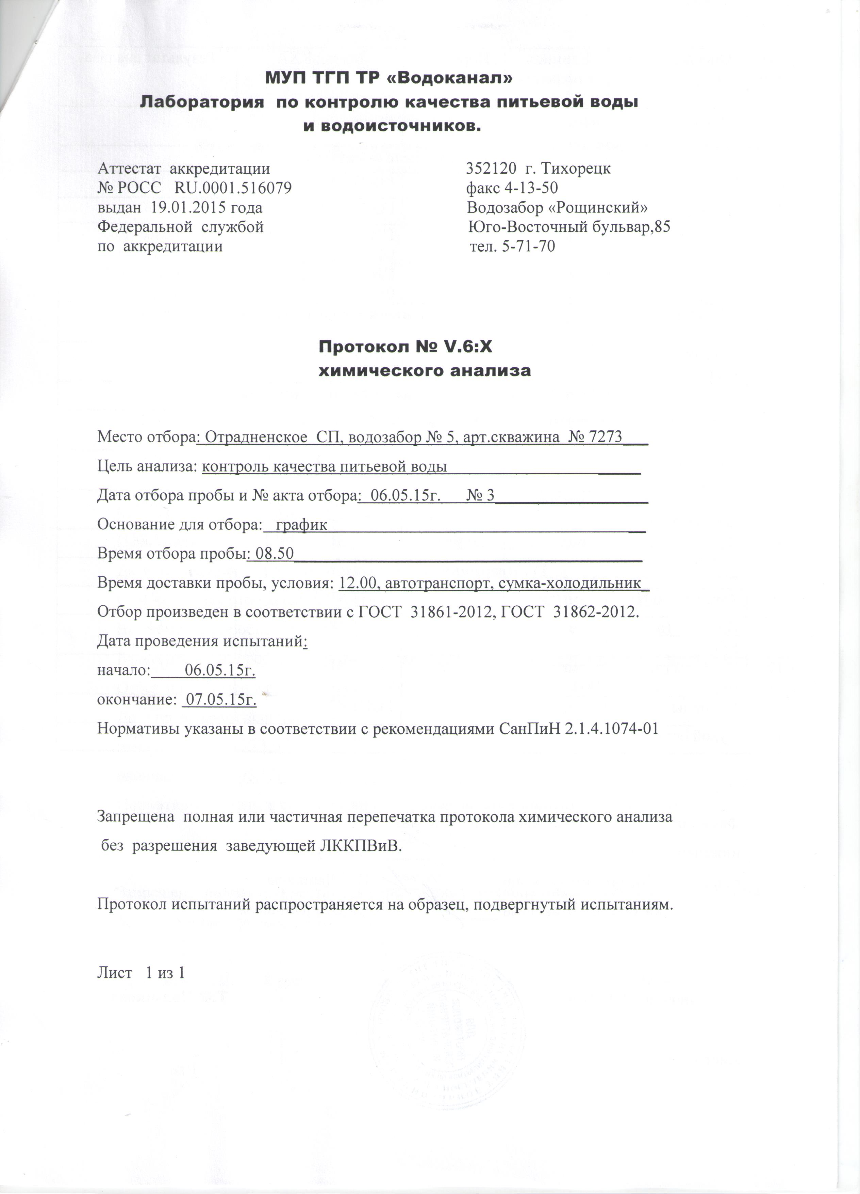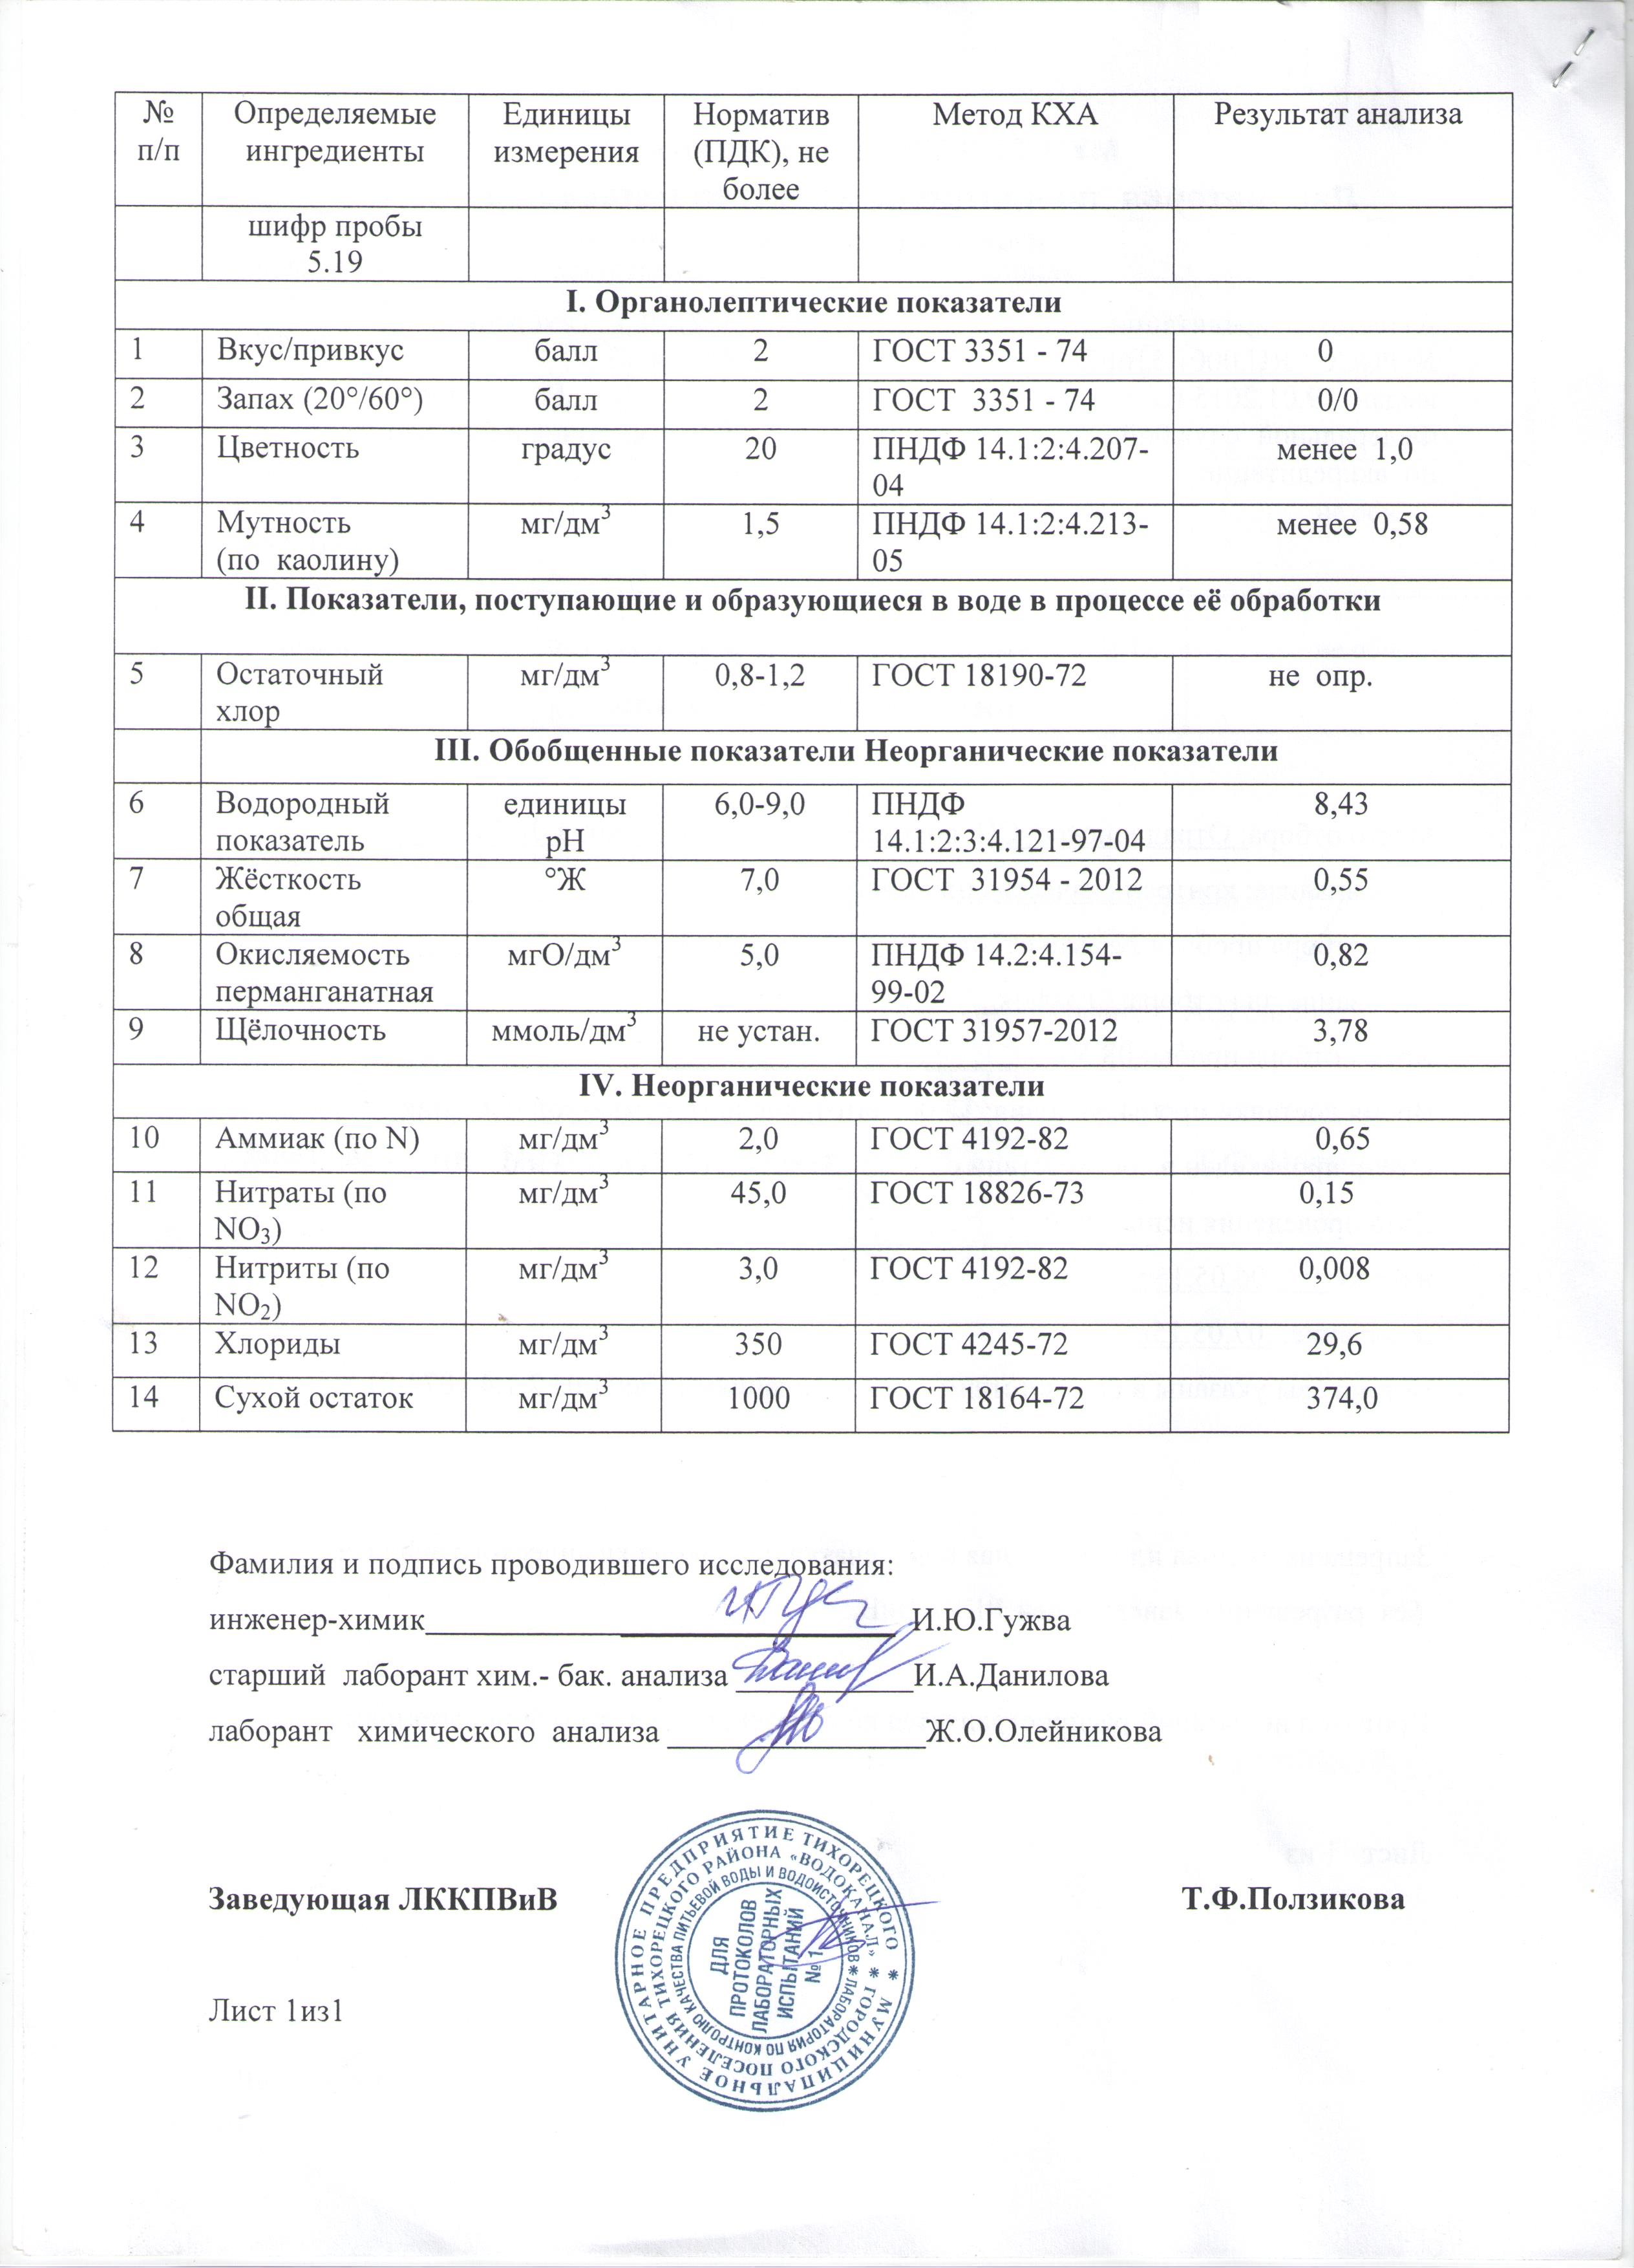
В) Состояние и функционирование существующих насосных централизованных станций.
На территории Отрадненского сельского поселения отсутствуют насосные станции.
Г) Состояние и функционирование водопроводных сетей и систем водоснабжения.
Общая протяженность водопроводных сетей – 30,0 км. Система водоснабжения, в том числе и водопроводные сети, эксплуатируются МУП ТГП ТР «Водоканал».
Характеристика существующих водопроводных сетей приведена в таблице 2.
Таблица 2
Наименование населенного пункта | Протяженность (м) | Материалы труб | Тип прокладки | Средняя глубина заложения до оси трубопроводов | Процент износа
Ст. Отрадная | 30000,0 | А/ц | стесненные | до 2 м | 82

Д) Существующие технические и технологические проблемы.
Система водоснабжения Отрадненского сельского поселения имеет большой процент износа. Масштабная реконструкция системы не производилась. По этой причине ряд проблем в системе водоснабжения связан с износом и техническим несовершенством оборудования.
В Отрадненском сельском поселении существуют следующие технические и технологические проблемы:
1. Основные фонды изношены, следствием этого является низкая надежность работы систем и высокая угроза возникновения аварий;
2. Уровень автоматизации системы холодного водоснабжения очень низкий;
3. Уменьшение непроизводительных затрат и потерь воды.
4. Ввиду отсутствия водоочистного комплекса в составе системы водоснабжения, в составе забранной воды могут наблюдаться периодические превышения нитратов, повышенная жесткость воды.
Е) Централизованная система горячего водоснабжения.
На территории Отрадненского сельского поселения централизованное горячее водоснабжение отсутствует. На расчетный период строительство системы горячего водоснабжения не рационально.
1.1.5 Существующие технические и технологические решения по предотвращению замерзания воды
Согласно СНиП 2.05.07-85* Отрадненское сельское поселение находится вне зоны распространения вечномерзлых грунтов, но находится вблизи границы с южным районом высокотемпературных вечномерзлых грунтов (ВТВМГ) сплошного и островного распространения, что проиллюстрировано на рисунке 1.

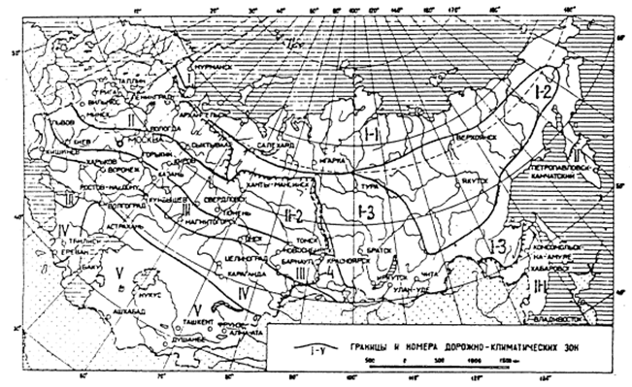
- Схематическая карта дорожно-климатического районирования зоны вечной мерзлоты

Обозначения на схеме:
1-1 северный район низкотемпературных вечномерзлотных грунтов (НТВМГ) сплошного распространения; 1-2 – центральный район НТВМГ сплошного распространения; 1-3 – южный район высокотемпературных вечномерзлых грунтов (ВТВМГ) сплошного и островного распространения; 4 - южная граница распространения вечномерзлых грунтов.
Случаев аварий на участках сетей водоснабжения, вызванных перемерзанием, на территории Отрадненского сельского поселения не выявлено.
1.1.6 Перечень лиц владеющих объектами централизованной системой водоснабжения
В настоящее время водопроводные сети находятся на обслуживании МУП ТГП ТР «Водоканал».

1.2 НАПРАВЛЕНИЯ РАЗВИТИЯ ЦЕНТРАЛИЗОВАННЫХ СИСТЕМ ВОДОСНАБЖЕНИЯ
1.2.1 Основные направления, принципы, задачи и целевые показатели развития централизованных систем водоснабжения
Раздел «Водоснабжение» схемы водоснабжения и водоотведения Отрадненского сельского поселения на период до 2025 года разработан в целях реализации государственной политики в сфере водоснабжения, направленной на качества жизни населения путем обеспечения бесперебойной подачи гарантированно безопасной питьевой воды потребителям с учетом развития и преобразования территорий муниципального образования.
Принципами развития централизованной системы водоснабжения Отрадненского сельского поселения являются:
- постоянное улучшение качества предоставления услуг водоснабжения потребителям (абонентам);
- удовлетворение потребности в обеспечении услугой водоснабжения новых объектов строительства;
- постоянное совершенствование схемы водоснабжения на основе последовательного планирования развития системы водоснабжения, реализации плановых мероприятий, проверки результатов реализации и своевременной корректировки технических решений и мероприятий.
Основные задачи развития системы водоснабжения:
- реконструкция и модернизация существующих источников и водопроводной сети с целью обеспечения качества воды, поставляемой потребителям, повышения надежности водоснабжения и снижения аварийности;
- замена запорной арматуры на водопроводной сети с целью обеспечения исправного технического состояния сети, бесперебойной подачи воды потребителям, в том числе на нужды пожаротушения;
- строительство сетей и сооружений для водоснабжения осваиваемых и преобразуемых территорий, а также отдельных территорий, не имеющих централизованного водоснабжения с целью обеспечения доступности услуг водоснабжения для всех жителей;
- обновление основного оборудования объектов водопроводного хозяйства, поддержание на уровне нормативного износа и снижения степени износа основных производственных фондов комплекса;
- соблюдение технологических, экологических и санитарно-эпидемиологических требований при заборе, подготовке и подаче питьевой воды потребителям;
- улучшение обеспечения населения питьевой водой нормативного качества и в достаточном количестве, улучшение на этой основе здоровья человека;
- внедрение мероприятий по энергосбережению и повышению энергетической эффективности систем водоснабжения, включая приборный учет количества воды, забираемый из источника питьевого водоснабжения, количества подаваемой и расходуемой воды.
Динамика целевых показателей централизованной системы водоснабжения на 2014 год представлена в таблице 3.
Таблица 3
Группа | Целевые показатели на 2014 год
1. Показатели качества воды | 1. Удельный вес проб воды у потребителя, которые не отвечают гигиеническим нормативам по санитарно-химическим показателям, % | -
 | 2. Удельный вес проб воды у потребителя, которые не отвечают гигиеническим нормативам по микробиологическим показателям, % | -
2. Показатели надежности и бесперебойности водоснабжения | 1. Водопроводные сети, нуждающиеся в реконструкции, км | 24,6
 | 2. Аварийность на сетях водопровода, ед/км | 0,8
 | 3. Износ водопроводных сетей, % | 82
3. Показатели качества обслуживания абонентов | 1. Количество жалоб абонентов на качество питьевой воды, ед. | -
 | 2. Обеспеченность населения централизованным водоснабжением (в процентах от численности населения), % | 100
 | 3. Охват абонентов приборами учета (доля абонентов с приборами учета по отношению к общему числу абонентов, % | 95
4. Показатели эффективности использования ресурсов, в том числе сокращения потерь воды при транспортировке | 1. Объем неоплаченной воды от общего объема подачи, % | 2
 | 2. Потери воды в кубометрах на километр трубопроводов | -
 | 3. Объем снижения потребления электроэнергии за период реализации Инвестиционной программы, тыс.кВтч/год | -
5. Соотношение цены реализации мероприятий инвестиционной программы и эффективности (улучшения качества воды) | 1. Доля расходов на оплату услуг в совокупном доходе населения, % | -
6. Иные показатели | 1. Удельное энергопотребление на водоподготовку и подачу 1 куб. м питьевой воды | 2,63
1.2.2 Различные сценарии развития централизованных систем водоснабжения в зависимости от различных сценариев развития поселения
Варианты развития Отрадненского сельского поселения могут быть различны, как с ростом, так и со снижением численности населения, а также с сохранением численности населения в поселении. Развитие централизованной системы водоснабжения напрямую зависит от вариантов прироста численности населения муниципального образования.
Проведенный анализ первоисточников, и детализация их оценок применительно к территории проектируемого муниципального образования позволили определить диапазон вероятных значений численности населения в поселении на перспективу расчетного срока.
Рассмотрим три варианта развития:
I вариант. Высокий вариант прогноза численности населения. Вариант I прогноза влечет за собой необходимость в дополнительном развитии мощности объектов обслуживания населения.
II вариант. Низкий вариант прогноза численности населения. Учитывается общее сокращение рабочих мест в поселении из-за спада объемов производства, темпы снижения численности населения будут оставаться на среднем уровне (при сохранении отрицательного естественного и механического прироста). При этом варианте можно ожидать проблем из-за невозможности сохранить сложившуюся жилую общественную застройку, инженерную и транспортную инфраструктуры, могут появиться экономические проблемы.
Вариант II не влечет за собой необходимости в дополнительном развитии мощности объектов обслуживания населения, прирост площади под жилыми зонами также будет совсем незначительным.
III вариант. Промежуточный вариант прогноза численности населения. Промежуточный вариант прогноза не влечет за собой необходимость в дополнительном развитии мощности объектов обслуживания населения.
Согласно статистическим данным демографическая ситуация поселения довольно стабильна. Поэтому в качестве основного варианта для разработки схемы водоснабжения и водоотведения выбран промежуточный вариант с увеличением численности населения до 1850 человек к 2025 г.

1.3 БАЛАНС ВОДОСНАБЖЕНИЯ И ПОТРЕБЛЕНИЯ ГОРЯЧЕЙ, ПИТЬЕВОЙ, ТЕХНИЧЕСКОЙ ВОДЫ
1.3.1 Общий баланс подачи и реализации воды, включая анализ и оценку структурных составляющих потерь горячей, питьевой, технической воды при её производстве и транспортировке
Общий водный баланс подачи и реализации воды Северского сельского поселения представлен в таблице 4.
Таблица 4
Показатели | Тыс. м³ за 2014 год
Поднято воды | 19,44
Принято со стороны | -
Расходы на собственные нужды | 0,8
Подано воды в сеть | 19,44
Реализовано воды, всего: | 13,64
Для населения | 13,149
Для организаций | -
Для бюджетной сферы | 0,493
Неучтенные расходы и потери в сетях при транспортировке | 5,8

На территории Отрадненского сельского поселения централизованное горячее водоснабжение отсутствует.
Для сокращения и устранения непроизводительных затрат и потерь воды необходимо ежемесячно производить анализ структуры, определять величину потерь воды в системах водоснабжения, оценивать объемы полезного водопотребления, и устанавливать плановые величины объективно неустранимых потерь воды. Важно отметить, что наибольшую сложность при выявлении аварийности представляет определение размера скрытых утечек воды из водопроводной сети. Их объемы зависят от состояния водопроводной сети, возраста, материала труб, грунтовых и климатических условий и ряда других местных условий.
Неучтенные и неустранимые расходы и потери из водопроводных сетей можно разделить:
- полезные расходы:
  - расходы на технологические нужды водопроводных сетей, в том числе:
- чистка резервуаров;
- промывка тупиковых сетей;
- на дезинфекцию, промывку после устранения аварий, плановых замен; - расходы на ежегодные профилактические ремонтные работы, промывки;
- промывка канализационных сетей;
- тушение пожаров;
- испытание пожарных гидрантов.
- организационно-учетные расходы, в том числе:
- не зарегистрированные средствами измерения;
- не учтенные из-за погрешности средств измерения у абонентов;
- не зарегистрированные средствами измерения квартирных водомеров;
- расходы на хозяйственно-бытовые нужды.
- потери из водопроводных сетей:
- потери из водопроводных сетей в результате аварий;
- скрытые утечки из водопроводных сетей;
- утечки из уплотнения сетевой арматуры;
- утечки через водопроводные колонки;
- расходы на естественную убыль при подаче воды по трубопроводам;
- утечки в результате аварий на водопроводных сетях, которые находятся на балансе абонентов до водомерных узлов.
1.3.2 Территориальный баланс подачи воды по технологическим зонам водоснабжения
Сельское поселение входит в технологическую зону с централизованным водоснабжением, сети которой находятся на обслуживании МУП ТГП ТР «Водоканал».
Таблица 5
№ п/п | Населенный пункт | Подача питьевой воды
 |  | годовая, куб.м/год
1 | Ст. Отрадная | 19440,0

1.3.3 Структурный баланс реализации воды по группам абонентов
Структура водопотребления по группам абонентов отсутствует.
1.3.4 Сведения о фактическом потреблении воды исходя из статистических и расчетных данных и сведений о действующих нормативах потребления коммунальных услуг
Сведения о фактическом потреблении воды за базовый 2014 год представлены в таблице 6.
Таблица 6
№ п/п | Группа потребителей | Фактическое потребление 2014 тыс. м³/год
1 | Образовательные учреждения | 0,488
2 | Учреждения административные | -
3 | Учреждения культурно-бытового обслуживания | 0,005
4 | Население | 12,347
В настоящее время на территории Отрадненского сельского поселения действуют нормы, представленные в таблице 7.
Таблица 7
№ п/п | Наименование | Ед. изм. | Норматив удельного водопотребления
1 | Жилая застройка с дворовыми колонками | м³/мес. на ед. | 3,2
2 | Жилая застройка с водопроводом и сливной ямой | м³/мес. на ед. | 3,9
3 | Жилая застройка со всеми удобствами | м³/мес. на ед. | 5,6

1.3.5 Существующие системы коммерческого учета воды и планов
по установке приборов учета
Согласно ФЗ №261-ФЗ «Об энергосбережении и повышении энергетической эффективности о внесении изменений в отдельные законодательные акты Российской Федерации» статья 13 часть 1 производимые, передаваемые, потребляемые энергетические ресурсы подлежат обязательному учету с применением приборов учета используемых энергетических ресурсов.
Обеспеченность индивидуальными приборами учета в Отрадненском сельском поселении на 01.01.2015 составляет 95 %.
Приоритетными группами потребителей, для которых требуется решение задачи по обеспечению коммерческого учета, являются: бюджетная сфера и жилищный фонд.
1.3.6 Анализ резервов и дефицитов производственных мощностей системы водоснабжения поселения
Генеральный план развития Отрадненского сельского поселения до 2028 года предусматривает увеличение доли жилого фонда от существующего жилого фонда застройки сельского поселения.
В период с 2014 по 2025 год ожидается сохранение тенденции к уменьшению удельного водопотребления жителями и предприятиями поселения. При этом суммарное потребление холодной воды будет расти по мере присоединения к сетям водоснабжения новых жилых домов планируемых к застройке в существующих или вновь образуемых кварталах Отрадненского сельского поселения.

1.3.7 Прогнозные балансы потребления воды на 10 лет с учетом различных сценариев развития поселения
Таблица 8
 | 2025
 | Установленная мощность источников водоснабжения м³/ч | Планируемое потребление (среднесуточное)  м³/сут | Планируемое потребление (максимальное суточное)  м³/сут
Горячая | - | - | -
Питьевая | 16-25 | 610,5 | 732,6
Техническая | - | - | -
1.​ Расчетный суточный расход воды на хозяйственные нужды определяется в соответствии с п.2.2. СНиП 2.04.02-84* по формуле:
Qсут =Σq_{ж} · Ν_{ж}/1000,
где Ν_{ж}- расчетное число жителей
Qсут. = 225 л/сут · 1850/1000 = 416,25 м³/сут
2. Расход воды на поливку земельных насаждений в населенных пунктах и на территориях промышленных предприятий определяется в соответствии с п 2.3 СНиП 2.04.02.-84* прим.1
Qпол. = 50л · 1850 чел./1000 = 92,5 м³/сут
3. Количество воды на нужды промышленности определяется в соответствии с п.2.1 прим.4 СНиП 2.04.02-84* и составляет:
Qпром.пр. = 20% Qсут
Qпр.пр. = 20% · (416,25м³/сут + 92,5м³/сут) = 101,75 м³/сут
Общий расход воды на проектируемый расчетный срок Отрадненского сельского поселения составляет:
Qсут = 416,25м³/сут + 92,5м³/сут + 101,75м³/сут = 610,5 м³/сут
1.3.8 Описание централизованной системы горячего водоснабжения
На территории Отрадненского сельского поселения централизованное горячее водоснабжение отсутствует. На расчетный период строительство централизованной системы горячего водоснабжения не рационально.
1.3.9. Сведения о фактическом и ожидаемом потреблении воды.
Фактическое и ожидаемое потребление воды, приведены в таблице 9.
Таблица 9
Год | Ед. изм. | Базовый год | Расчет на перспективу
 |  | 2014 | 2015 | 2025
Водопотребление (общее) | Тыс. м3/год | 19,44 | 19,44 | 222,83
 | м3/сут | 53,26 | 53,26 | 610,5
Максимальное суточное водопотребление | м3/сут | 63,912 | 63,912 | 732,6
1.3.10 Описание территориальной структуры потребления воды
На территории Отрадненского сельского поселения находится одна технологическая зона с централизованным водоснабжением, сети которой находятся на обслуживании МУП ТГП ТР «Водоканал».
1.3.11 Сведения о фактических и планируемых потерях воды при её транспортировке
На сегодняшний день фактические потери составляют 40 % от общего количества поднятой воды.
Согласно прогнозным данным процент потерь при транспортировке воды к расчетному сроку будет составлять 9% от суммарного подъема воды. Данный показатель планируется достигнуть к расчетному сроку посредствам перепрокладки ветхих и выработавших свой нормальный срок эксплуатации сетей водоснабжения, а также за счет выявления несанкционированных подключений к сети.
1.3.12 Перспективные балансы водоснабжения, территориальный баланс, баланс по группам абонентов
Общий, территориальный баланс, а также структурный баланс по группам потребителей подробно освещены в п.1.3.3-1.3.9.
1.3.13 Расчет требуемой мощности водозаборных и очистных сооружений
Источником водоснабжения Отрадненского сельского поселения являются подземные воды. Дебита существующего источника водоснабжения достаточно. На территории сельского поселения отсутствуют очистные сооружения. На расчетный период их строительство не планируется. Водозаборные сооружения (артезианские скважины – 5 шт.) подлежат реконструкции.
1.3.14 Наименование организации, которая наделена статусом гарантирующей организации
В соответствии со статьей 8 Федерального закона от 07.12.2011 № 416-Ф3 «О водоснабжении и водоотведении» Правительство Российской Федерации сформировало новые Правила организации водоснабжения, предписывающие организацию единых гарантирующих организаций (ЕГО).
Организация, осуществляющая холодное водоснабжение и (или) водоотведение и эксплуатирующая водопроводные и (или) канализационные сети, наделяется статусом гарантирующей организации, если к водопроводным и (или) канализационным сетям этой организации присоединено наибольшее количество абонентов из всех организаций, осуществляющих холодное водоснабжение и (или) водоотведение.
Органы местного самоуправления поселений, городских округов для каждой централизованной системы холодного водоснабжения и (или) водоотведения определяют гарантирующую организацию и устанавливают зоны ее деятельности.
В настоящее время водопроводные сети в Отрадненском сельском поселении находятся на обслуживании МУП ТГП ТР «Водоканал».

1.4.ПРЕДЛОЖЕНИЯ ПО СТРОИТЕЛЬСТВУ, РЕКОНСТРУКЦИИ И МОДЕРНИЗАЦИИ ОБЪЕКТОВ СИСТЕМ ВОДОСНАБЖЕНИЯ
1.4.1 Перечень основных мероприятий по реализации схем водоснабжения
В перспективе развития Отрадненского сельского поселения предусматривается 100%-ное обеспечение централизованным водоснабжением существующих и планируемых объектов капитального строительства.
Водопроводные сети необходимо предусмотреть для 100%-го охвата всей территории сельского поселения. Прокладку новых сетей рекомендуется осуществлять с одновременной заменой старых сетей.
Увеличение водопотребления планируется для комфортного и безопасного проживания населения.
Система водоснабжения принимается централизованная с объединенным хозяйственно-питьевым противопожарным водопроводом. Пожаротушение предусматривается из пожарных гидрантов, для малых населенных пунктов – из пожарных водоемов.
1.Реконструкция или замена магистральных и разводящих водопроводных сетей.
2. Внедрение энергосберегающих технологий, в частности приводы и автоматизированные системы контроля и управления энергоресурсами.
3. Модернизация и реконструкция водопроводных сетей, что приведет к значительному сокращению затрат на производство воды и ее сверхнормативных потерь.
1.4.2 Сведения о вновь строящихся, реконструируемых и предлагаемых к выводу из эксплуатации объектах водоснабжения
На территории Отрадненского сельского поселения на момент разработки данной схемы отсутствуют строящиеся, реконструируемые и предлагаемые к выводу из эксплуатации объекты водоснабжения.
1.4.3 Сведения о развитии систем диспетчеризации, телемеханизации и систем управления режимами водоснабжения на объектах организации, осуществляющих водоснабжение
В границах Отрадненского сельского поселения водоснабжение осуществляет организация МУП ТГП ТР «Водоканал». Связь с диспетчерской службой осуществляется по телефонной линии.
1.4.4 Сведения об оснащенности зданий, строений, сооружений приборами учета и их применении при осуществлении расчетов за потребленную воду
Федеральным законом от 23.11.2009 №261-ФЗ «Об энергосбережении и о повышении энергетической эффективности и о внесении изменений в отдельные законодательные акты Российской Федерации» (Федеральный закон №261-ФЗ) для ресурсоснабжающих организаций установлена обязанность выполнения работ по установке приборов учета в случае обращения к ним лиц, которые согласно закону могут выступать заказчиками по договору. Порядок заключения и существенные условия договора, регулирующего условия установки, замены и (или) эксплуатации приборов учета используемых энергетических ресурсов (Порядок заключения договора установки ПУ), утвержден приказом Минэнерго России от 07.04.2010 №149 и вступил в силу с 18 июля 2010 г.
На данный момент в Отрадненском сельском поселении приборы учета имеются у 95 % абонентов.
Опираясь на показания счетчиков, планируется осуществлять учет воды, отпускаемой населению, и соответственно производить расчет с потребителями на основании утвержденных тарифов.
1.4.5Описание вариантов маршрутов прохождения трубопроводов по территории поселения
Схема сетей водоснабжения Отрадненском сельского поселения прилагается в электронном варианте. На данный момент существующие маршруты прохождения трубопроводов (трасс) по территории сельского поселения остаются без изменений.
1.4.6 Рекомендации о месте размещения насосных станций и водонапорных башен
В Отрадненском сельском поселении строительство насосных станций и новых водонапорных башен не планируется.
1.4.7 Границы планируемых зон размещения объектов централизованных систем холодного водоснабжения
Все строящиеся объекты будут размещены в границах Отрадненского сельского поселения.
1.4.8 Карты существующего и планируемого размещения объектов централизованных систем водоснабжения
Схема существующего размещения объектов централизованной системы водоснабжения Отрадненского сельского поселения прилагается в приложении 1.

1.5 ЭКОЛОГИЧЕСКИЕ АСПЕКТЫ МЕРОПРИЯТИЙ ПО СТРОИТЕЛЬСТВУ, РЕКОНСТРУКЦИИ И МОДЕРНИЗАЦИИ ОБЪЕКТОВ ЦЕНТРАЛИЗОВАННЫХ СИСТЕМ ВОДОСНАБЖЕНИЯ
1.5.1 Меры по предотвращению вредного воздействия на водный бассейн предлагаемых к строительству и реконструкции объектов централизованных систем водоснабжения при сбросе промывных вод
При соблюдении норм проектирования, строительства и эксплуатации, реконструируемые и новые водозабор не окажут влияния на качество подземных вод. Качество воды по биологическим показателям соответствует СанПиН, поэтому обеззараживание воды не требуется. Промывные воды от установок обезжелезивания отводятся на очистные сооружения канализации. Выводы: Мероприятия по реализации перспективных схем водоснабжения рассматриваемых населенных пунктов не окажут негативного воздействия на экологию сельского поселения.
1.5.2 Меры по предотвращению вредного воздействия на окружающую среду при реализации мероприятий по снабжению и хранению химических реагентов, используемых в водоподготовке
Хранение химических реагентов необходимо выполнять в соответствии с нормами и правилами, а так же рекомендациями производителя.
До недавнего времени хлор являлся основным обеззараживающим агентом, применяемым на станциях водоподготовки. Серьезным недостатком метода обеззараживания воды хлорсодержащими агентами является образование в процессе водоподготовки высокотоксичных хлорорганических соединений. Галогеносодержащие соединения отличаются не только токсичными свойствами, но и способностью накапливаться в тканях организма. Поэтому даже малые концентрации хлорсодержащих веществ будут оказывать негативное воздействие на организм человека, потому что они будут концентрироваться в различных тканях.
Изучив научные исследования в области новейших эффективных и безопасных технологий обеззараживания питьевой воды, а также опыт работы других родственных предприятий рекомендуется в дальнейшем прекращение использования жидкого хлора на комплексе водоочистных сооружений. Вместо жидкого хлора предлагается использовать новые эффективные обеззараживающие агенты (гипохлорит натрия). Это позволит не только улучшить качество питьевой воды, практически исключив содержание высокотоксичных хлорорганических соединений в питьевой воде, но и повысить безопасность производства до уровня, отвечающего современным требованиям, за счет исключения из обращения опасного вещества-жидкого хлора.
Дезинфицирующие свойства растворов гипохлорита натрия (ГПХН) объясняется наличием в них активного хлора и кислорода. В водных растворах ГПХН сначала диссоциирует на ионы Nа+ и СlО- , последний из которых может разлагаться с выделением активного кислорода или хлора. Следовательно, разложение гипохлорита натрия в процессе его хранения является закономерным процессом. Хранение растворов ГПХН всегда сопровождается выпаданием осадка в виде мелких хлопьев.
При использовании ГПХН и его хранении необходимо определить его основные характеристики, в частности, содержание активного хлора, а также знать скорость разложения ГПХН.
Согласно ГОСТу допускается потеря активного хлора по истечении 10 суток со дня отгрузки не более 30%. первоначального содержания. В то же время при правильной доставке и хранении, падение активного хлора в растворе ГПХН может не превышать 15% в течение месяца.
Потребители обязаны знать основные правила транспортирования и хранения гипохлорита натрия.
1. Гипохлорит натрия транспортируется железнодорожным и автомобильным транспортом в соответствии с правилами перевозок опасных грузов.
2. ГПХН перевозится в гуммированных железнодорожных цистернах, в контейнерах из стеклопластика или полиэтилена.
3. Крышки люков контейнеров должны быть оборудованы воздушником для сброса выделяющегося в процессе распада кислорода.
4. Цистерны, контейнера, бочки должны быть заполнены на 90% объема.
5. Наливные люки должны быть уплотнены резиновыми прокладками.
6. Контейнеры и бочки перед заполнением должны быть обязательно промыты, т.к. оставшийся осадок резко снижает концентрацию активного хлора в растворе, часть из которого расходуется на окисление вещества осадка.
7. Хранить растворы гипохлорита натрия можно только в затемненных или окрашенной темной краской стеклянных бутылях или полиэтиленовых канистрах, бочках.
Известно, что ионы металлов являются катализатором процесса разложения ГПХН. Поэтому стальная тара для перевозки и хранения должна быть обязательно гуммирована. Замечено существенное влияние температуры на скорость разложения. При повышении температуры скорость разложения гипохлорита натрия резко увеличивается. Поэтому продукт хранят в закрытых складских неотапливаемых помещениях.

1.6 ОЦЕНКА ОБЪЕМОВ КАПИТАЛЬНЫХ ВЛОЖЕНИЙ В СТРОИТЕЛЬСТВО, РЕКОНСТРУКЦИЮ И МОДЕРНИЗАЦИЮ ОБЪЕКТОВ ЦЕНТРАЛИЗОВАННЫХ СИСТЕМ ВОДОСНАБЖЕНИЯ
Данным проектом предусмотрено строительство и реконструкция сетей водоснабжения.
Стоимость реконструкции водопроводных сетей принята в размере 1800 руб. из расчета средневзвешенной цены прокладки погонного метра водопроводной сети Ду 50-150 мм.
Оценка капитальных затрат, необходимых для реконструкции участков водопроводной сети, приведена в таблице 10.
Таблица 10
Населенный пункт | Общая длина м. | Стоимость перепрокладки 1 п.м. | Суммарные затраты тыс. руб.
ст. Отрадная | 24600,0 | 1800,0 | 44280,0
Итого |  | - | 44280,0
Общие затраты на модернизацию водопроводных сетей составят 44280 тыс. руб. (в ценах 2014 г.).
Оценка капитальных вложений, выполненная в ценах 2014 г.
Расчеты прогнозных цен выполнены в соответствии с «Прогнозом долгосрочного социально-экономического развития Российской Федерации на период до 2030 года», разработанным Министерством Экономического Развития РФ, с учетом инфляции.

1.7 ЦЕЛЕВЫЕ ПОКАЗАТЕЛИ РАЗВИТИЯ ЦЕНТРАЛИЗОВАННЫХ СИСТЕМ ВОДОСНАБЖЕНИЯ
1.7.1 Показатели качества питьевой воды
Водоподготовка и водоочистка отсутствует, потребителям подается исходная (природная) вода. Вода соответствует санитарным нормам.
Лабораторные анализы находятся у МУП ТГП ТР «Водоканал».
1.7.2 Показатели надежности и бесперебойности водоснабжения
Необходимо провести мероприятия по замене и реконструкции отдельных изношенных участков сети водоснабжения и оборудования для бесперебойного обеспечения населения водой и уменьшения количества аварийных ситуаций на объектах водоснабжения, а так же для снижения потерь.
1.7.3 Показатели качества обслуживания абонентов
Для качественного обслуживания абонентов, необходимо:
- усовершенствовать диспетчерскую службу, для круглосуточного обращения абонентов;
- усовершенствовать аварийную службу, для круглосуточного выезда на объекты, для устранения аварий в водопроводных сетях;
- осуществлять по мере необходимости подключение новых абонентов;
- обеспечивать качественный учет для своевременного расчета абонентов.
1.7.4 Показатели эффективности использования ресурсов при транспортировке
За время эксплуатации 82 % водопроводных сетей Отрадненского сельского поселения сильно износились и требуют ремонта, реконструкции и замены. При аварии на водопроводах происходит потеря воды (слив воды со всей системы), что в свою очередь ведет к ухудшению качества воды.

1.7.5 Соотношение цены реализации мероприятий инвестиционной программы и их эффективности – улучшение качества воды
Целью инвестиционной программы является выявление основных направлений деятельности МУП ТГП ТР «Водоканал» для обеспечения населения Отрадненского сельского поселения питьевой водой, соответствующей установленным санитарно-гигиеническим требованиям, в количестве, достаточном для удовлетворения жизненных потребностей и сохранения здоровья.
Инвестиционной программой определяется необходимость модернизации
основных фондов предприятия для улучшения качества, надёжности и экологической безопасности систем водоснабжения с применением прогрессивных технологий, материалов и оборудования.
Инвестиционная программа определяет перспективы тарифной политики на услуги водоснабжения до 2025 года и выбора оптимального финансирования с учетом платежеспособности потребителей услуг.
Для достижения этой цели необходимо выявление задач и мероприятий для решения приоритетных проблем на период действия инвестиционной программы.
800,0 тыс. руб. - проект водоснабжения сельского поселения для обеспечения жителей водой, питьевого качества;
46155,0 тыс. руб. – реконструкция водопроводных сетей и водоснабжающего оборудования необходима:
- в связи с высокой степенью износа существующего водопровода, для исключения повторного загрязнения воды;
- для повышения качества предоставляемых коммунальных услуг потребителям.
- для снижения потерь в водопроводных сетях.
375,0 тыс. руб. - установка частотных преобразователей, необходима:
- для автоматического поддержания давления в водопроводной сети;
- для планового запуска и остановки двигателя насоса;
- для экономии электроэнергии.
2100 тыс. руб. – прочие нужды.

1.7.6 Иные показатели, установленные федеральным органом исполнительной власти, осуществляющим функции по выработке государственной политики и нормативно-правовому регулированию в сфере жилищно-коммунального хозяйства
Иные показатели отсутствуют.

1.8 ПЕРЕЧЕНЬ ВЫЯВЛЕННЫХ БЕСХОЗЯЙНЫХ ОБЪЕКТОВ ЦЕНТРАЛИЗОВАННЫХ СИСТЕМ ВОДОСНАБЖЕНИЯ
В ходе составления данной схемы водоснабжения и водоотведения не выявлены бесхозяйные объекты централизованных систем водоснабжения.
В случае выявления бесхозяйных сетей необходимо руководствоваться Статьей 8, гл. 3 Закона «О водоснабжении и водоотведении» №416-ФЗ, то есть передать данные объекты в собственность администрации сельского поселения. Выбор организации для обслуживания бесхозяйных объектов централизованных систем водоснабжения производится в соответствии со ст. 8, гл. 3 Закона «О водоснабжении и водоотведении» № 416-ФЗ. В случае выявления бесхозяйных объектов централизованных систем горячего водоснабжения, холодного водоснабжения, в том числе водопроводных сетей, путем эксплуатации которых обеспечиваются водоснабжение, эксплуатация таких объектов осуществляется гарантирующей организацией либо организацией, которая осуществляет горячее водоснабжение, холодное водоснабжение и водопроводные которой непосредственно присоединены к указанным бесхозяйным объектам (в случае выявления бесхозяйных объектов централизованных систем горячего водоснабжения или в случае, если гарантирующая организация не определена в соответствии со статьей 12 Федерального закона N 416-ФЗ), со дня подписания с органом местного самоуправления поселения, городского округа передаточного акта указанных объектов до признания на такие объекты права собственности или до принятия их во владение, пользование и распоряжение оставившим такие объекты собственником в соответствии с гражданским законодательством. Расходы организации, осуществляющей горячее водоснабжение, холодное водоснабжение, на эксплуатацию бесхозяйных объектов централизованных систем горячего водоснабжения, холодного водоснабжения, учитываются органами регулирования тарифов при установлении тарифов в порядке, установленном основами ценообразования в сфере водоснабжения, утвержденными Правительством Российской Федерации. В случае, если снижение качества воды происходит на бесхозяйных объектах централизованных систем горячего водоснабжения, холодного водоснабжения, организация, которая осуществляет горячее водоснабжение, холодное водоснабжение и эксплуатирует такие бесхозяйные объекты, обязана не позднее чем через два года со дня передачи в эксплуатацию этих объектов обеспечить водоснабжение с использованием таких объектов в соответствии с законодательством Российской Федерации, устанавливающим требования к качеству горячей воды, питьевой воды, если меньший срок не установлен утвержденными в соответствии с настоящим Федеральным законом планами мероприятий по приведению качества горячей воды, питьевой воды в соответствие с установленными требованиями. На указанный срок допускается несоответствие качества подаваемой горячей воды, питьевой воды установленным требованиям, за исключением показателей качества горячей воды, питьевой воды, характеризующих ее безопасность.

2. СХЕМА ВОДООТВЕДЕНИЯ
2.1 СУЩЕСТВУЮЩЕЕ ПОЛОЖЕНИЕ В СФЕРЕ ВОДООТВЕДЕНИЯ СЕЛЬСКОГО ПОСЕЛЕНИЯ
2.1.1 Описание структуры системы сбора, очистки и отведения сточных вод на территории Отрадненского сельского поселения и деление территории поселения на эксплуатационные зоны
В Отрадненском сельском поселении система водоотведения комбинированная: часть малоэтажной застройки, расположенной в центральной части станицы, обеспечена централизованной системой водоотведения, вся индивидуальная жилая застройка – децентрализованной.
2.1.2 Описание результатов технического обследования централизованной системы водоотведения, включая описание существующих канализационных очистных сооружений, в том числе оценку соответствия применяемой технологической схемы очистки сточных вод требованиям обеспечения нормативов качества очистки сточных вод, определение существующего дефицита (резерва) мощностей сооружений и описание локальных очистных сооружений, создаваемых абонентами
На территории сельского поселения в настоящий момент канализационные сети и очистные сооружения находятся в неудовлетворительном состоянии. Необходима полная реконструкция системы водоотведения.
2.1.3 Описание технологических зон водоотведения, зон централизованного и нецентрализованного водоотведения (территорий, на которых водоотведение осуществляется с использованием централизованных и нецентрализованных систем водоотведения) и перечень централизованных систем водоотведения.
На территории Отрадненского сельского поселения имеются две технологические зоны водоотведения. Зона централизованного водоотведения (часть малоэтажной застройки, расположенной в центральной части станицы), зона децентрализованного водоотведения (вся индивидуальная жилая застройка).
2.1.4 Описание технической возможности утилизации осадков сточных вод на очистных сооружениях существующей централизованной системы водоотведения
В настоящее время очистка сточных вод производится на очистных сооружениях, производительностью 30-70 м³/час. Режим работы: 2 часа в день. Очистные сооружения находятся в неудовлетворительном состоянии.
2.1.5 Описание состояния и функционирования канализационных коллекторов и сетей, сооружений на них, включая оценку их износа и определение возможности обеспечения отвода и очистки сточных вод на существующих объектах централизованной системы водоотведения
Техническое обследование централизованной системы водоотведения на территории Отрадненского сельского поселения в последние 5 лет не проводилось.
2.1.6 Оценка безопасности и надежности объектов централизованной системы водоотведения и их управляемости
Централизованная система водоотведения представляет собой систему инженерных сооружений, надежная и эффективная, работа которых является одной из важнейших составляющих санитарного и экологического состояния Северского сельского поселения.
Под надежностью участка канализационного трубопровода понимается его свойство бесперебойного отвода сточных вод от обслуживаемых объектов в расчётных количествах в соответствии с санитарно-гигиеническими требованиями и соблюдением мер по охране окружающей среды. Трубопроводы системы водоотведения – наиболее функционально значимый элемент системы водоотведения. В то же самое время именно трубопроводы наиболее уязвимы с точки зрения надежности.
При оценке надежности водоотводящих сетей к косвенным факторам, влияющих на риск возникновения отказа следует отнести следующие факторы:
• год прокладки канализационного трубопровода,
• диаметр трубопровода (толщина стенок),
• нарушения в стыках трубопроводов,
• дефекты внутренней поверхности,
• засоры, препятствия, • нарушение герметичности,
• деформация трубы,
• глубина заложения труб,
• состояние грунтов вокруг трубопровода,
• наличие (отсутствие) подземных вод,
• интенсивность транспортных потоков.
Оценка косвенных факторов и их ранжирование по значимости к приоритетному фактору (аварийности) должно производиться с учетом двух основных условий:
1. минимального ущерба (материального, экологического, социального) в случае аварийной ситуации, например, отказа участка канализационной сети;
2. увеличения срока безаварийной эксплуатации участков сети.
В условиях многоэтажной застройки наиболее эффективным и экономичным решением является применение бестраншейных методов ремонта и восстановления трубопроводов. Для участков трубопроводов, подлежащих замене или прокладываемых вновь, наиболее эффективным, надежным и современным материалом является полиэтилен, который не подвержен коррозии и выдерживает ударные нагрузки при резком изменении давления в трубопроводе. Бестраншейные методы ремонта и восстановления трубопроводов позволяют вернуть в эксплуатацию потерявшие работоспособность трубопроводы и обеспечить их стабильную пропускную способность на срок 50 лет и более. Одним из важнейших элементов системы водоотведения является канализационная насосная станция. Надежность и безотказность работы канализационной насосной станции зависит от надежного энергоснабжения.
2.1.7 Оценка воздействия сбросов сточных вод через централизованную систему водоотведения на окружающую среду
В целях предотвращения негативного воздействия на окружающую среду системы водоотведения Отрадннского сельского поселения, утверждены нормативы допустимых сбросов загрязняющих веществ, а также лимиты на сбросы загрязняющих веществ, иных веществ и микроорганизмов, разработан план снижения сбросов.
Однако в результате высокой степень изношенности сетей системы водоотведения в трубопроводах образуются трещины и переломы, что приводит к загрязнению грунта, в результате попадания в него сточных вод.
Также в связи с тем, что качество стоков от населения сопряжено с наличием в них жиров, песка, ТБО в системе канализации происходят засоры, вызывающие излив сточных вод из канализационных колодцев.
На качество очистки сточных вод может оказывать влияние аварийное состояние верхних очистных сооружений.
2.1.8 Описание территорий сельского поселения, не охваченных централизованной системой водоотведения
Система водоотведения, не обеспеченная централизованной системы водоотведения, представлена выгребными ямами и септиками. Канализование в септики и выгребы не заводского изготовления негативно сказывается на экологическом состоянии территории с децентрализованной системой водоотведения.
2.1.9 Описание существующих технических и технологических проблем системы водоотведения муниципального образования
Проблемами в системе водоотведения и очистки сточных является:
- износ канализационных сетей;
- применение труб из асбестоцемента без специальной антикоррозионной защиты с внутренней стороны;
- износ оборудования;
- устаревшие технологические схемы очистки сточной воды и обработка осадка;
- износ бетонных и металлических конструкций сооружений канализации;
- аварийное состояние верхних очистных сооружений;
- отсутствие современных способов контроля и управления технологическими процессами;
- канализование в септики и выгребы не заводского изготовления негативно сказывается на экологическом состоянии территории с децентрализованной системой водоотведения.

2.2 БАЛАНСЫ СТОЧНЫХ ВОД В СИСТЕМЕ ВОДООТВЕДЕНИЯ
2.2.1 Баланс поступления сточных вод в централизованную систему водоотведения и отведения стоков по технологическим зонам водоотведения
Баланс поступления сточных вод в централизованную систему водоотведения и отведения стоков по технологическим зонам водоотведения (тыс.куб.м) не может быть предоставлен из за отсутствия данных.
2.2.2 Оценка фактического притока неорганизованного стока (сточных вод, поступающих по поверхности рельефа местности) по технологическим зонам водоотведения
Дополнительные сточные воды в канализационную сеть поступают, главным образом, из следующих источников:
- утечки на сети питьевой воды (на водопроводной сети наблюдается высокий уровень потерь воды);
- родники;
- инфильтрация грунтовых вод, когда сеть или приямок насоса расположен ниже уровня грунтовых вод;
- инфильтрация морской воды;
- сброс не бытовых чистых вод в сеть (инфильтрационные грунтовые воды поступающие в подвальные помещения зданий, могут откачиваться в канализационную сеть).
Дополнительный приток влечет за собой непроизводительные затраты электроэнергии и реагентов, что увеличивает себестоимость услуги водоотведения. Инфильтрационные воды могут оказывать влияние на физическое состояние канализационных сетей, при наличии трещин в материале трубопроводов, поступающая вода может приводить к его разрушению.

2.2.3 Сведения об оснащенности зданий, строений, сооружений приборами учета принимаемых сточных вод и их применении при осуществлении коммерческих расчетов
В настоящее время коммерческий учет принимаемых сточных вод осуществляется в соответствии с действующим законодательством, и количество принятых сточных вод рассчитывается косвенным методом на основе учета потребления воды населения, сторонних организаций. Дальнейшее развитие коммерческого учета сточных вод будет осуществляться в соответствии с Федеральным законом от 07.12.2010 года № 416-ФЗ «О водоснабжении и водоотведении».
2.2.4 Результаты ретроспективного анализа за последние 10 лет балансов поступления сточных вод в централизованную систему водоотведения по технологическим зонам водоотведения и по Отрадненскому сельскому поселению с выделением зон дефицитов и резервов производственных мощностей.
Баланс сточных вод централизованной системы водоотведения сельского поселения за 2004-2014 гг. и резервы производственных мощностей систем водоотведения из-за отсутствия данных представить невозможно.
Данные по учету объема сточных вод поступающих в централизованную систему водоотведения в сельском поселении за период 2004-2014 гг. отсутствуют.

2.3ПРОГНОЗ ОБЪЕМА СТОЧНЫХ ВОД
2.3.1 Сведения о фактическом и ожидаемом поступлении сточных вод в централизованную систему водоотведения
Фактическое поступление сточных вод в централизованные системы водоотведения не могут быть предоставлены из-за отсутствия данных.
2.3.2 Описание структуры централизованной системы водоотведения (эксплуатационные и технологические зоны)
Хозяйственно-бытовые сточные воды малоэтажной застройки, расположенной в центральной части станицы, собираются сетью самотечных труб общей протяженностью 1,6 км. Стоки поступают на канализационную насосную станцию (КНС), расположенную по ул. Мира. Производительность КНС – 30-70 м3/ч. С КНС стоки транспортируются по двум напорным стальным коллекторам диаметром 200 мм на канализационные очистные сооружения (КОС). Общая протяженность напорной сети водоотведения – 5,6 км.
Канализационные очистные сооружения расположены в северо-восточной части поселения, производительность их составляет 300 м3/сут.
Остальная часть станицы оснащена выгребами и септиками. Вывоз хозяйственно-бытовых стоков из выгребов и септиков осуществляется на КОС.
2.3.3 Расчет требуемой мощности очистных сооружений исходя из данных о расчетном расходе сточных вод, дефицита (резерва) мощностей по технологическим зонам сооружений водоотведения с разбивкой по годам
Общая проектная производительность очистных сооружений канализации составляет 30-70 м3 в час. Существующей производительности очистных сооружений достаточно для обеспечения нужд населения. Исходя из наличия резерва мощности очистных сооружений канализации и ожидаемого снижения объемов по приему сточных вод, на очистные сооружения канализации от населения и промышленности в связи с увеличением объемов водопотребления есть возможность принять на очистку дополнительные объемы сточных вод.
2.3.4 Результаты анализа гидравлических режимов и режимов работы элементов централизованной системы водоотведения
Анализ гидравлических режимов и режимов работы элементов централизованной системы водоотведения предоставить невозможно из-за отсутствия данных.
2.3.5 Анализ резервов производственных мощностей очистных сооружений системы водоотведения и возможности расширения зоны их действия
Провести анализ резервов производственных мощностей ОСК на территории сельского поселения нет возможности, в связи с отсутствием данных.

2.4 ПРЕДЛОЖЕНИЯ ПО СТРОИТЕЛЬСТВУ, РЕКОНСТРУКЦИИ И МОДЕРНИЗАЦИИ (ТЕХНИЧЕСКОМУ ПЕРЕВООРУЖЕНИЮ) ОБЪЕКТОВ ЦЕНТРАЛИЗОВАННОЙ СИСТЕМЫ ВОДООТВЕДЕНИЯ
2.4.1 Основные направления, принципы, задачи и целевые показатели развития централизованной системы водоотведения
Основные направления развития централизованной системы водоотведения связаны с реализацией государственной политики в сфере водоотведения, направленной на обеспечение охраны здоровья населения и улучшения качества жизни населения путем обеспечения бесперебойного и качественного водоотведения, снижение негативного воздействия на водные объекты путем повышения качества очистки сточных вод, обеспечение доступности услуг водоотведения для абонентов за счет развития централизованной системы водоотведения.
Принципами развития централизованной системы водоотведения являются:
- постоянное улучшение качества предоставления услуг водоотведения потребителям (абонентам);
- удовлетворение потребности в обеспечении услугой водоотведения новых объектов капитального строительства;
- постоянное совершенствование системы водоотведения путем планирования, реализации, проверки и корректировки технических решений и мероприятий.
Основными задачами развития централизованной системы водоотведения являются:
- строительство сетей и сооружений для отведения сточных вод с населенных пунктов, не имеющих централизованного водоотведения, с целью обеспечения доступности услуг водоотведения для всех жителей;
- обеспечение доступа к услугам водоотведения новых потребителей;
- повышение энергетической эффективности системы водоотведения.
В соответствии с постановлением Правительства РФ от 05.09.2013 №782 «О схемах водоснабжения и водоотведения» (вместе с «Правилами разработки и утверждения схем водоснабжения и водоотведения», «Требованиями к содержанию схем водоснабжения и водоотведения») к целевым показателям развития централизованных систем водоотведения относятся:
- показатели надежности и бесперебойности водоотведения;
- показатели качества обслуживания абонентов;
- показатели качества очистки сточных вод;
- показатели эффективности использования ресурсов при транспортировке сточных вод;
- соотношение цены реализации мероприятий инвестиционной программы и их эффективности - улучшение качества очистки сточных вод;
- иные показатели, установленные федеральным органом исполнительной власти, осуществляющим функции по выработке государственной политики и нормативно-правовому регулированию в сфере жилищно-коммунального хозяйства.
2.4.2 Перечень основных мероприятий по реализации схем водоотведения
Генеральным планом предусмотрена организация комбинированной (централизованная и децентрализованная) системы водоотведения. Для зоны малоэтажной жилой застройки и зон административно-делового назначения, расположенных в центральной части станицы, предусматривается расширение централизованной системы водоотведения. Для этих целей необходимо выполнить строительство канализационной насосной станции (КНС), обеспечивающей сбор сточных вод с северной части станицы, производительностью 5-10 м3/час и реконструкцию КНС по ул. Мира, в связи с высокой степенью износа. Для транспортировки расчетного расхода сточных вод предусматривается строительство самотечно-напорных канализационных сетей из полиэтиленовых труб Ø110-315 мм, общей протяженностью 7,7 км.
В целях улучшения экологической обстановки на территории сельского поселения генеральным планом предлагается организация децентрализованной системы водоотведения для индивидуальной жилой застройки. Организовать децентрализованную систему водоотведения необходимо посредством установки выгребов и септиков полной заводской готовности, с последующим вывозом стоков на канализационные очистные сооружения. Емкости выгребных и септических камер должны обеспечивать хранение 3-х кратного суточного притока. Подсоединение зданий к камерам выполнить через смотровые колодцы. Очистку камер выполнять не менее 1 раза в год.
2.4.3 Технические обоснования основных мероприятий по реализации схем водоотведения
2.4.3.1 Обеспечение надежности водоотведения путем организации возможности перераспределения потоков сточных вод между технологическими зонами сооружений водоотведения
Мероприятия не предусматриваются.
2.4.3.2 Организация централизованного водоотведения на территориях сельского поселения, где оно отсутствует
Мероприятия по развитию централизованной системе водоотведения до конца расчетного периода не планируются.
2.4.3.3 Сокращение сбросов и организация возврата очищенных сточных вод на технические нужды
Сброс очищенных стоков предполагается направлять на полив зеленых насаждений.
2.4.4 Сведения о вновь строящихся, реконструируемых и предлагаемых к выводу из эксплуатации объектах централизованной системы водоотведения
Для зоны малоэтажной жилой застройки и зон административно-делового назначения, расположенных в центральной части станицы, предусматривается расширение централизованной системы водоотведения. Для этих целей необходимо выполнить строительство канализационной насосной станции (КНС), обеспечивающей сбор сточных вод с северной части станицы, производительностью 5-10 м3/час и реконструкцию КНС по ул. Мира, в связи с высокой степенью износа. Для транспортировки расчетного расхода сточных вод предусматривается строительство самотечно-напорных канализационных сетей из полиэтиленовых труб Ø110-315 мм, общей протяженностью 7,7 км.
2.4.5 Сведения о развитии систем диспетчеризации, телемеханизации и об автоматизированных системах управления режимами водоотведения на объектах организаций, осуществляющих водоотведение
Мероприятия не предусматриваются.
2.4.6 Описание вариантов маршрутов прохождения трубопроводов (трасс) по территории сельского поселения, расположения намечаемых площадок под строительство сооружений водоотведения и их обоснование
Новые трассы канализационных трубопроводов рекомендуется прокладывать по прежней схеме водоотведения.
2.4.7 Границы и характеристики охранных зон сетей и сооружений централизованной системы водоотведения.
Санитарно-защитные зоны, согласно СанПиН 2.2.1/2.1.1.1.1031-01 принимаются для насосных станций от 15 до 30м в зависимости от производительности.
Санитарно-защитные зоны для очистных сооружений полной биологической очистки при отсутствии иловых площадок принимаются 100м с термической обработкой осадка (СанПиН 2.2.1/2.1.1.1200-03, примечание 2 пункта 3.4.2.18).
Согласно СанПиН 2.2.1/2.1.1.1200-03, новая редакция, табл.7.1.2 размеры санитарно – защитных зон для локальных очистных сооружений биологической очистки (типа БИОКСИ, ЭКО) производительностью до 0,2тыс. м³/сут принимаются 15м.
2.4.8 Границы планируемых зон размещения объектов централизованной системы водоотведения
Схема водоотведения городского поселения в электронном виде прилагается.

2.5 ЭКОЛОГИЧЕСКИЕ АСПЕКТЫ МЕРОПРИЯТИЙ ПО СТРОИТЕЛЬСТВУ И РЕКОНСТРУКЦИИ ОБЪЕКТОВ ЦЕНТРАЛИЗОВАННОЙ СИСТЕМЫ ВОДООТВЕДЕНИЯ
2.5.1 Сведения о мероприятиях, содержащихся в планах по снижению сбросов загрязняющих веществ, иных веществ и микроорганизмов в поверхностные водные объекты, подземные водные объекты и на водозаборные площади
Целью мероприятий по использованию централизованной системы канализации является предотвращение попадания неочищенных канализационных стоков в природную среду, охрана окружающей среды и улучшение качества жизни населения.
2.5.2 Сведения о применении методов, безопасных для окружающей среды, при утилизации осадков сточных вод
Традиционные физико-химические методы переработки сточных вод приводят к образованию значительного количества твердых отходов. Некоторая их часть накапливается уже на первичной стадии осаждения, а остальные обусловлены приростом биомассы за счет биологического окисления углеродсодержащих компонентов в сточных водах. Твердые отходы изначально существуют в виде различных суспензий с содержанием твердых компонентов от 1 до 10%. По этой причине процессам выделения, переработки и ликвидации ила стоков следует уделять особое внимание при проектировании и эксплуатации любого предприятия по переработке сточных вод.
Для уменьшения и исключения отрицательного воздействия на окружающую среду предусматривается уменьшение объема твердых бытовых отходов с решеток и осадков сточных вод путем модернизации бункера приема отходов и приобретения пресса – отходов, а также модернизация насосного оборудования.
Для приготовления компоста марки «БИОКОМПОСТ «В» в соответствии с ТУ 0135-002-03261072-2007 из обезвоженного осадка сточных вод, предусмотрено строительство дополнительной площадки компостирования. Это позволит использовать весь объем образующегося осадка для приготовления компоста (продукта) и использовать его применения в зеленом хозяйстве, для окультуривания истощенных почв в качестве органического удобрения, рекультивации свалок твердых бытовых отходов и т.д.

2.6 ОЦЕНКА ПОТРЕБНОСТИ В КАПИТАЛЬНЫХ ВЛОЖЕНИЯХ В СТРОИТЕЛЬСТВО, РЕКОНСТРУКЦИЮ И МОДЕРНИЗАЦИЮ ОБЪЕКТОВ ЦЕНТРАЛИЗОВАННОЙ СИСТЕМЫ ВОДООТВЕДЕНИЯ
Оценка потребности в капитальных вложениях в строительство объектов централизованных систем водоотведения представлена в таблице 11.
Таблица 11
№ п/п | Наименование мероприятия | Затраты, тыс.руб. | Этап внедрения
1 | Реконструкция и строительство канализационных сетей | 16568,0 | 2016-2020 год
2 | Реконструкция КНС | 1960,0 | 2016-2017 год
3 | Установка системы-автоматики на КНС | 420,0 | 2016-2025 год
Примечание: Объем инвестиций необходимо уточнять по факту принятия решения о строительстве или реконструкции каждого объекта в индивидуальном порядке, кроме того объем средств будет уточняться после доведения лимитов бюджетных обязательств из бюджетов всех уровней на очередной финансовый год и плановый период.

2.7 ЦЕЛЕВЫЕ ПОКАЗАТЕЛИ РАЗВИТИЯ ЦЕНТРАЛИЗОВАННОЙ СИСТЕМЫ ВОДООТВЕДЕНИЯ
Целенные показатели развития централизованной системы водоотведения представлены в таблице 12.
Таблица 12
Группа | Целевые индикаторы | Базовый показатель на 2015 год | 2025 год
1. Показатели надежности и бесперебойности водоотведения | 1. Канализационные сети, нуждающиеся в замене, км | 5,6 | 0
 | 2. Удельное количество засоров на сетях канализации, шт. на км. | - | 0
 | 3. Износ канализационных сетей, % | 90 | -
2. Показатели качества обслуживания абонентов | 1. Обеспеченность населения централизованным водоотведением, % | 0 | 0
3. Показатели очистки сточных вод | 1. Доля сточных вод (хозяйственно-бытовых), пропущенных через очистные сооружения, в общем объеме сточных вод, % | - | -
 | 2. Доля сточных вод (хозяйственно-бытовых), очищенных до нормативных значений, в общем объеме сточных вод. пропущенных через очистные сооружения, % | - | -
4. Показатели энергоэффективностн и энергосбережения | 1. Объем снижения потребления электроэнергии, тыс. кВтчгод | - | -
5. Соотношение цены и эффективности (улучшения качества воды или качества очистки сточных вод) реализации мероприятий инвестиционной программы | 1. Доля расходов на оплату услуг в совокупном доходе населения, % | - | -
2.8 ПЕРЕЧЕНЬ ВЫЯВЛЕННЫХ БЕСХОЗЯЙНЫХ ОБЪЕКТОВ ЦЕНТРАЛИЗОВАННОЙ СИСТЕМЫ ВОДООТВЕДЕНИЯ (В СЛУЧАЕ ИХ ВЫЯВЛЕНИЯ) И ПЕРЕЧЕНЬ ОРГАНИЗАЦИЙ, УПОЛНОМОЧЕННЫХ НА ИХ ЭКСПЛУАТАЦИЮ
Бесхозяйные объекты централизованной системы водоотведения на территории сельского поселения отсутствуют.
Сведения об объекте, имеющем признаки бесхозяйного, могут поступать от исполнительных органов государственной власти Российской Федерации, субъектов Российской Федерации, органов местного самоуправления, а также на основании заявлений юридических и физических лиц, а также выявляться обслуживающей организацией, в ходе осуществления технического обследования централизованных сетей. Эксплуатация выявленных бесхозяйных объектов централизованных систем холодного водоснабжения и (или) водоотведения, в том числе водопроводных и канализационных сетей, путем эксплуатации которых обеспечиваются водоснабжение и (или) водоотведение осуществляется в порядке, установленном Федеральным законом от 07.12.2011 г. № 416-ФЗ «О водоснабжении и водоотведении».
Постановка бесхозяйного недвижимого имущества на учет в органе, осуществляющем государственную регистрацию прав на недвижимое имущество и сделок с ним, признание в судебном порядке права муниципальной собственности на указанные объекты осуществляется структурным подразделением администрации сельского поселения, осуществляющим полномочия администрации поселения по владению, пользованию и распоряжению объектами муниципальной собственности сельского поселения. В ходе составления данной схемы водоснабжения и водоотведения бесхозяйные объекты централизованных систем водоотведения не выявлены.

Приложение: Графическая часть.

